KARYA TULIS ILMIAH

SKRINING INFEKSI KECACINGAN PADA PETERNAK BABI DI KELURAHAN PANAIKANG KOTA MAKASSAR



AMELIA HINELO
B1D222087

PROGRAM STUDI DIII TEKNOLOGI LABORATORIUM MEDIS
FAKULTAS TEKNOLOGI KESEHATAN
UNIVERSITAS MEGAREZKY
MAKASSAR
2025

KARYA TULIS ILMIAH

SKRINING INFEKSI KECACINGAN PADA PETERNAK BABI DI KELURAHAN PANAIKANG KOTA MAKASSAR

Disusun dan diajukan sebagai salah satu syarat untuk memperoleh gelar Ahli Madya Kesehatan (A.Md.Kes) Pada Program Studi Diploma Tiga (DIII)
Teknologi Laboratorium Medis, Fakultas Teknologi Kesehatan
Universitas Megarezky

AMELIA HINELO
B1D222087

PROGRAM STUDI DIII TEKNOLOGI LABORATORIUM MEDIS
FAKULTAS TEKNOLOGI KESEHATAN
UNIVERSITAS MEGAREZKY
MAKASSAR
2025

KARYA TULIS ILMIAH
SKRINING INFEKSI KECACINGAN PADA PETERNAK BABI DI KELURAHAN PANAIKANG KOTA MAKASSAR

SCREENING OF HELMINTH INFECTION IN PIG FARMERS IN PANAIKANG VILLAGE MAKASSAR CITY

AMELIA HINELO
B1D222087

Dibimbing Oleh

Awaluddin, S.Si., M.Kes
Pembimbing I

Sunarto, SKM., S.Tr.Kes., M.Biomed
Pembimbing II

Hartati, S,Si., M.Kes
Penguji

PROGRAM STUDI DIII TEKNOLOGI LABORATORIUM MEDIS
FAKULTAS TEKNOLOGI KESEHATAN
UNIVERSITAS MEGAREZKY
MAKASSAR
2025
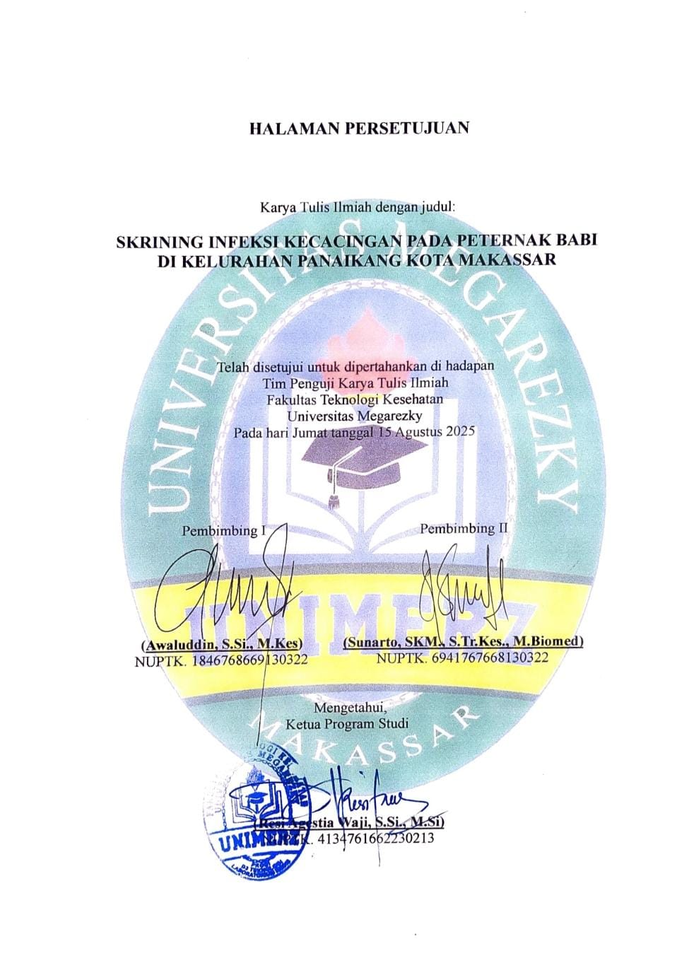
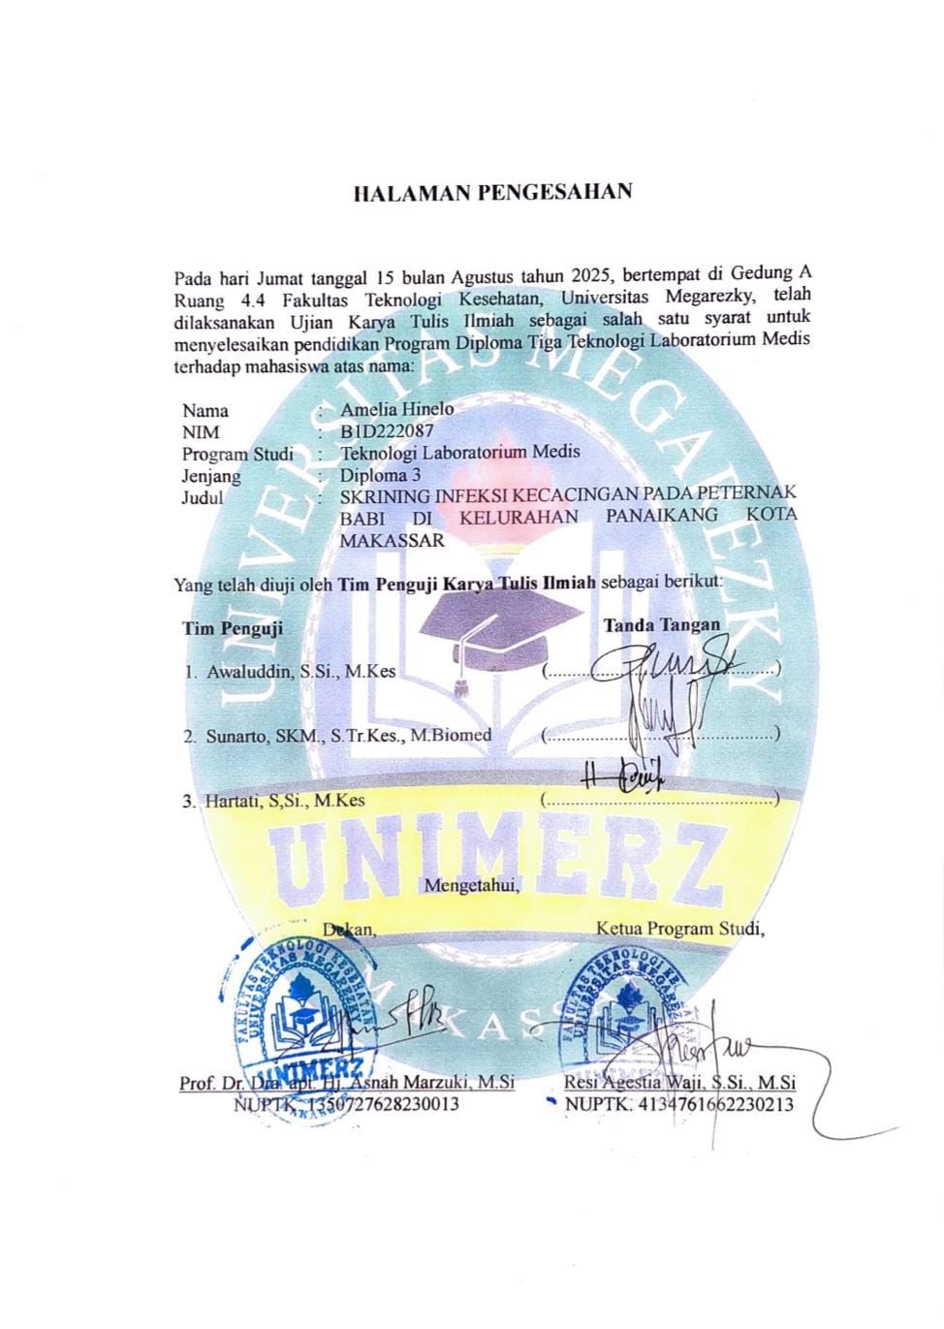

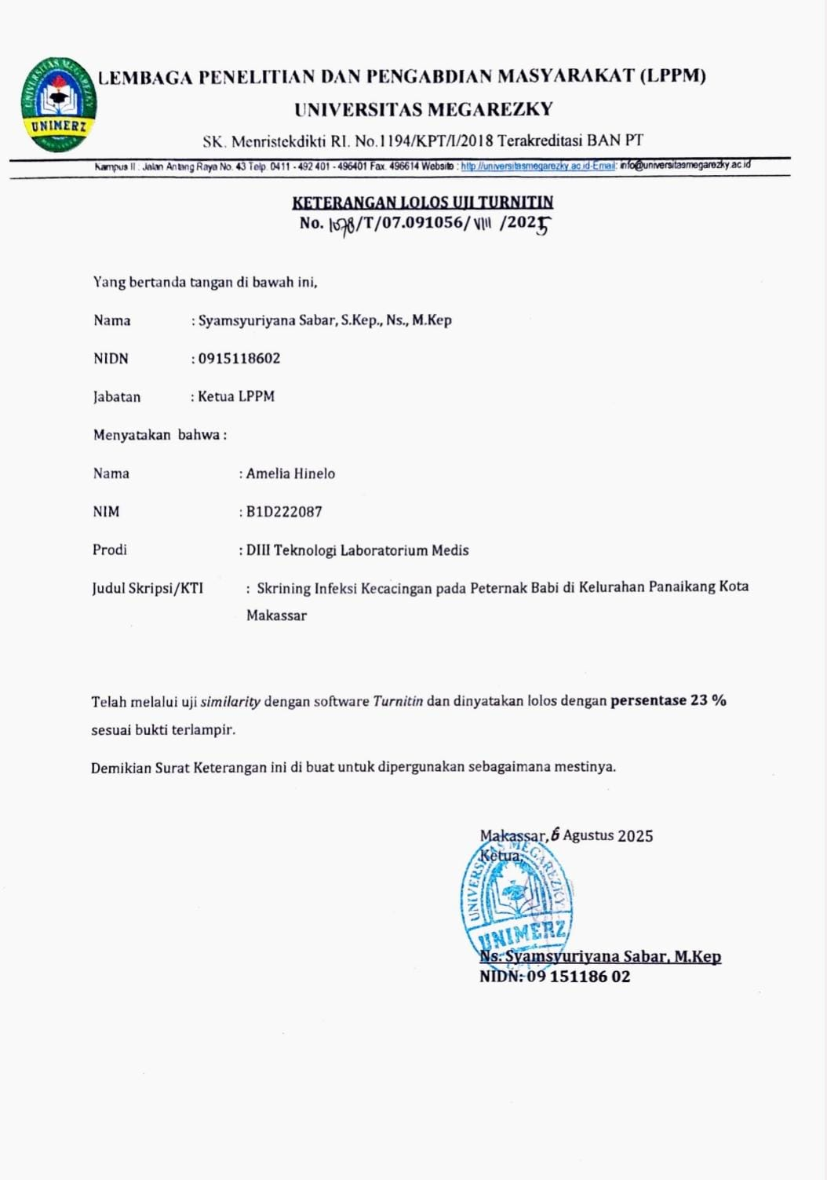

CURRICULUM VITAE


Amelia Hinelo
B1D222087
Program Studi | : | DIII Teknologi Laboratorium Medis
Alamat | : | Dusun Remaja, Kec. Paguyaman, Kab. Boalemo Provinsi Gorontalo
Orang Tua
Ayah | : | Najib Hinelo
Ibu | : | Herlina Matani
Alamat Orang Tua | : | Dusun Remaja, Kec. Paguyaman, Kab. Boalemo Provinsi Gorontalo
Riwayat Pendidikan
SD | : | SDN 06 Paguyaman
SMP | : | SMPN 1 Paguyaman
SMA | : | SMAN 1 Paguyaman
Prinsip Hidup | : | Fokus pada proses, bukan hanya hasil. Tugas kita adalah berusaha.
Pesan dan Kesan | : | Menikmati perjalanan menuju tujuan lebih penting daripada hanya mengejar hasil akhir. Ketika kita menghargai proses, kita menemukan makna dalam setiap usaha yang dilakukan.

KATA PENGANTAR
Puji syukur penulis panjatkan ke hadirat Allah Subhanahu Wata’ala, karena atas rahmat dan karunia-Nya, penulis dapat menyelesaikan Karya Tulis Ilmiah ini yang berjudul “Skrining Infeksi Kecacingan pada Peternak Babi di Kelurahan Panaikang Kota Makassar”
Penyusunan karya tulis ilmiah ini merupakan salah satu syarat dalam menyelesaikan Program Diploma III Teknologi Laboratorium Medis, Fakultas Teknologi Kesehatan, Universitas Megarezky. Penulis menyadari bahwa tanpa bimbingan, bantuan, dan dukungan dari berbagai pihak, karya tulis ini tidak akan dapat terselesaikan dengan baik.
Dengan penuh rasa hormat dan cinta, penulis menyampaikan ucapan terima kasih yang tak terhingga kepada kedua orang tua tercinta Ayahanda Najib Hinelo dan Ibunda Alm. Herlina Matani, yang senantiasa mendoakan, mendampingi, serta memberikan semangat, kasih sayang, dan dukungan moril maupun material tanpa henti. Tanpa keikhlasan dan doa dari Ayah dan Ibu, penyusunan Karya Tulis Ilmiah ini tidak akan pernah terwujud.
Ucapan terima kasih dan penghargaan yang sebesar-besarnya juga penulis sampaikan kepada:
- Bapak Dr. H. Alimuddin, SH., MH, M.Kn sebagai Pembina Yayasan Pendidikan Islam Mega Rezky Makassar, atas arahan dan pembinaan yang senantiasa menjadi fondasi dalam pengembangan institusi dan mahasiswa.
- Ibu Alm. Hj. Suryani, SH., MH sebagai Pendiri Yayasan Pendidikan Islam Mega Rezky Makassar, atas dedikasi dan kontribusi luar biasa dalam mendirikan lembaga pendidikan yang menjadi wadah pengembangan ilmu dan karakter.
- Bapak Moch. Noer Alim Qalby, SH., LLM Sebagai Ketua Yayasan Pendidikan Islam Mega Rezky Makassar, atas dukungan dan kebijakan strategis yang memfasilitasi proses pendidikan dan penelitian secara berkelanjutan. Bapak
- Prof. Dr. Anwar Ramli, SE., M.Si sebagai Rektor Universitas Megarezky, atas motivasi dan arahannya dalam membangun budaya akademik yang unggul dan berdaya saing.
- Ibu Prof. Dr. Dra. apt. Hj. Asnah Marzuki, M.Si sebagai Dekan Fakultas Teknologi Kesehatan Universitas Megarezky, atas kesempatan dan dukungan yang diberikan selama masa studi.
- Ibu Resi Agestia Waji S.Si., M.Si sebagai Ketua Program Studi DIII Teknologi Laboratorium Medis serta sebagai Dosen Pembimbing Akademik (PA) yang meluangkan waktunya untuk memberikan pengarahan dan bimbingan sepanjang semester kepada penulis.
- Bapak Awaluddin, S.Si., M.Kes sebagai Dosen Pembimbing I yang telah memberikan arahan, saran, dan evaluasi dalam penyusunan karya tulis ini dengan penuh kesabaran dan keikhlasan.
- Bapak Sunarto, SKM, S.Tr.Kes., M. Biomed sebagai Dosen Pembimbing II yang telah memberikan arahan, saran, dan evaluasi dalam penyusunan karya tulis ini dengan penuh kesabaran dan keikhlasan.
- Ibu Hartati, S.Si., M.Kes sebagai Dosen Penguji yang telah memberikan arahan, saran, dan evaluasi dalam penyusunan karya tulis ini dengan penuh kesabaran dan keikhlasan.
- Seluruh Dosen dan Staf Akademik Universitas Megarezky, atas ilmu, perhatian, dan pelayanan yang diberikan selama proses studi.
- Laboratorium Infeksi Tropis Program Studi DIII Teknologi Laboratorium Medis Fakultas Teknologi Kesehatan Universitas Megarezky atas izin, dukungan, dan kerja samanya selama pelaksanaan penelitian.
- Teruntuk sahabatku Jein, Icha, Kikan, Cici yang selalu memberikan support kepada penulis disaat masa-masa sulit.
- Teman-teman saya Evivani Kaboro, Sela Palimbong, Nurhaliza, Fillo Deys Lebang, Amelia Tambing, dan Yunice Palin yang telah berjuang sama-sama selama proses perkuliahan, saling membantu dan berbagi suka dan duka.
- Rekan-rekan mahasiswa angkatan 2022 Program Studi DIII Teknologi Laboratorium Medis yang telah memberikan dukungan dan membantu penulis selama perkuliahan.
- Rekan-rekan mahasiswa terkhusus kelas 22C Program Studi DIII Teknologi Laboratorium Medis yang telah memberikan dukungan dan membantu penulis selama perkuliahan.
Penulis menyadari bahwa dalam penulisan karya ilmiah ini masih terdapat banyak kekurangan. Oleh karena itu, kritik dan saran yang bersifat membangun sangat penulis harapkan demi kesempurnaan karya ini di masa mendatang. Akhir kata, semoga karya ilmiah ini dapat memberikan manfaat bagi pembaca, serta menjadi kontribusi yang berarti dalam pengembangan ilmu pengetahuan.
Makassar, 15 Agustus 2025

Penulis

ABSTRAK
Amelia Hinelo. Skrining Infeksi Kecacingan Pada Peternak Babi di Kelurahan Panaikang Kota Makassar (dibimbing oleh Awaluddin dan Sunarto).

Infeksi kecacingan merupakan masalah kesehatan masyarakat yang umum terjadi di daerah dengan sanitasi buruk dan kebersihan rendah, termasuk di lingkungan peternakan babi. Peternak babi berisiko tinggi terpapar cacing parasit karena sering kontak langsung dengan tanah dan kotoran hewan tanpa menggunakan alat pelindung diri, sehingga perlu dilakukan penelitian ini untuk mengetahui hasil skrining infeksi kecacingan pada peternak babi di Kelurahan Panaikang, Kota Makassar. Penelitian ini merupakan penelitian deskriptif dengan teknik purposive sampling. Dari 13 populasi, sebanyak 12 peternak memenuhi kriteria inklusi dan dijadikan responden. Sampel yang digunakan yaitu sampel feses peternak babi yang diperiksa menggunakan metode direct slide untuk mendeteksi keberadaan telur cacing parasit. Hasil pemeriksaan menunjukkan bahwa 4 sampel (33,33%) terdeteksi positif mengandung telur atau larva Hookworm, sedangkan 8 sampel (66,67%) dinyatakan negatif. Setiap sampel diperiksa melalui tiga preparat untuk meningkatkan akurasi. Temuan ini menunjukkan bahwa peternak babi di Kelurahan Panaikang berisiko terpapar infeksi Soil Transmitted Helminths (STH), khususnya Hookworm. Deteksi telur dan larva dalam sampel positif mengindikasikan adanya transmisi aktif di lingkungan peternakan, oleh kurangnya penggunaan alat pelindung diri dan kondisi sanitasi yang buruk.

Kata kunci: Hookworm, Infeksi, Kecacingan, Panaikang, Peternak babi

ABSTRACT
Amelia Hinelo. Screening of Helminth Infection in Pig Farmers in Panaikang Village, Makassar City (Supervised by Awaluddin and Sunarto).

Helminth infection is a public health problem that commonly occurs in areas with poor sanitation and low hygiene, including pig farming environments. Pig farmers are at high risk of exposure ro parasitic worms due to frequent direct contact with soil and animal feces without using protective equipment. Therefore, this study was conducted to determine the results of helminth infection screening among pig farmers in Panaikang Village, Makassar City. This study was a descriptive study using a purposive sampling technique. Of the 13 total farmers, 12 met the inclusion criteria and were selected as respondents. Fecal samples from the farmers were examined using the direct slide method to detect the presence of parasitic worms eggs. The result showed that 4 samples (33,33%) tested positive for eggs or larvae of Hookworm, while 8 samples (66,67%) were negative. Each samples was examined through three perparations to increase accuracy. The findings indicate that pig farmers in Panaikang are at risk of Soil Transmitted Helminths (STH) infection, particularly Hookworm. The detection of eggs and larvae in positive samples indicates active transmission in the farm environment due to poor use of protective equipment and poor sanitation conditions.

Keywords: Hookworm, Infection, Helminth, Panaikang, Pig Farmers.

DAFTAR ISI
HALAMAN SAMPUL i
HALAMAN JUDUL ii
HALAMAN PERSETUJUAN iii
HALAMAN PENGESAHAN iv
KETERANGAN LOLOS UJI TURNITIN v
CURRICULUM VITAE vi
KATA PENGANTAR vii
ABSTRAK xi
ABSTRACT xii
DAFTAR ISI xiii
DAFTAR TABEL xv
DAFTAR GAMBAR xvi
DAFTAR LAMPIRAN xvii
DAFTAR SINGKATAN xviii
BAB I PENDAHULUAN 1
A. Latar Belakang 1
B. Rumusan Masalah 3
C.Tujuan Penelitian 3
D. Manfaat Penelitian 3
BAB II TINJAUAN PUSTAKA 5
A. Tinjauan Umum Cacing 5
B. Deskripsi Umum Skrining 27
C. Deskripsi Umum Peternak Babi 28
D. Metode Pemeriksaan Telur Cacing 29
E. Kerangka Teori 31
F. Pertanyaan Penelitian 32
G. Fokus Penelitian 32
H. Definisi Operasional 32
BAB III METODE PENELITIAN 34
A. Rancangan dan Jenis Penelitian 34
B. Desain Penelitian 34
C. Lokasi dan Waktu Penelitian 34
D. Populasi dan Sampel 35
E. Pengumpulan Data 36
F. Analisa Data 37
G. Etika Penelitian 37
H. Alur dan Tahapan Penelitian 38
BAB IV HASIL DAN PEMBAHASAN 39
A. Hasil Penelitian 39
B. Pembahasan 41
BAB V PENUTUP 46
A. Kesimpulan 46
B. Saran 46
DAFTAR PUSTAKA 48
LAMPIRAN 53

DAFTAR TABEL
Tabel 4.1 Hasil Skrining infeksi kecacingan pada peternak babi di Kelurahan Panaikang Kota Makassar 39

DAFTAR GAMBAR
Gambar 2. 1 Telur Ascaris lumbricoides (a) berembrio, (b) infertil, (c) fertil 7
Gambar 2. 2 Siklus hidup Ascaris Lumbricoides. 8
Gambar 2. 3 Telur Trichuris trichiura. 11
Gambar 2. 4 Siklus hidup Trichuris trichiura. 12
Gambar 2. 5 Telur Hookworm 14
Gambar 2. 6 Siklus hidup Hookworm 15
Gambar 2. 7 Telur Ascaris suum 17
Gambar 2. 8 Siklus hidup Ascaris suum 19
Gambar 2. 9 Telur Fasciolopsis buski 20
Gambar 2. 10 Siklus Fasciolopsis buski 21
Gambar 2. 11 Telur Taenia solium 24
Gambar 2. 12 Siklus hidup Taenia solium 25
Gambar 2. 13 Kerangka teori 32
Gambar 3. 1 Alur penelitian............................................................................... 38

DAFTAR LAMPIRAN
Lampiran 1. Informed consent 53
Lampiran 2. Lembar Kuesioner 54
Lampiran 3. Hasil Kuesioner Responden 56
Lampiran 4. Dokumentasi Proses Penelitian 56
Lampiran 5. Hasil Identifikasi Penelitian 59
Lampiran 6. Hasil Uji Turnitin 61
Lampiran 7. Rekomendasi Izin Penelitian 63
Lampiran 8. Izin Penelitian 64
Lampiran 9. Surat Keterangan Selesai Penelitian 65
Lampiran 10. Surat Keterangan Hasil Penelitian 66
Lampiran 11. Atlas Parasitologi Kedokteran 67

DAFTAR SINGKATAN
APD : Alat Pelindung Diri
CDC : Centers For Disease Control
MgSO₄ : Magnesium Sulfat
mg : Miligram
mm : Milimeter
NaCl : Natrium Klorida
PHBS : Perilaku Hidup Bersih dan Sehat
sp : Spesies
STH : Soil-Transmitted Helminths
ZnSO₄ : Zinc sulfat

BAB I
PENDAHULUAN

Latar Belakang
Helminth berasal dari bahasa Yunani yang berarti cacing. Organisme multiseluler ini memiliki jaringan dan organ kompleks (Ideham & Suhintam, 2020). cacing adalah jenis parasit yang dapat menimbulkan penyakit kecacingan pada manusia. Ada tiga kelas cacing parasit yang menyebabkan masalah kesehatan pada manusia, yaitu Nematoda, Trematoda, dan Cestoda (Anindita et al., 2022). Nematoda adalah jenis cacing berbentuk bulat memanjang, tidak bersegmen, dan memiliki rongga tubuh. Trematoda merupakan kelompok cacing pipih yang menyerupai daun, bersegmen, namun tidak memiliki rongga tubuh. Sedangkan Cestoda adalah cacing pipih berbentuk pita, bersegmen, dan juga tidak memiliki rongga tubuh (Fadilla et al., 2023).
Pada umumnya infeksi kecacingan yang menginfeksi masyarakat terjadi pada daerah dengan sanitasi yang kurang memadai, kebiasaan hidup yang tidak bersih, konsumsi daging yang kurang matang, serta kontak langsung dengan tanah. Salah satu pekerjaan yang rentan terinfeksi cacing parasit adalah peternak babi. Peternak babi umumnya tidak memakai Alat Pelindung Diri (APD) dengan benar dan sering kali tidak mencuci tangan saat membersihkan kandang, mencari pakan, atau memberi makan ternak (Sylvia, 2023).
Infeksi cacing memiliki prevalensi tinggi di kalangan peternak babi di Bali dengan tingkat infeksi mencapai 21,8%. Angka ini mencakup 15,1% infeksi cacing tambang, 9,2% infeksi Ascaris spp., dan 4,2% infeksi Trichuris spp (Agustina et al., 2022). Sedangkan Sulawesi Selatan memiliki kasus kecacingan yang sangat tinggi yaitu 10.700 kasus pada tahun 2017, dan Kota Makassar merupakan wilayah dengan jumlah kasus kecacingan tertinggi yaitu 1.928 kasus (Subair et al., 2019).
Menurut Inriani (2015) dari 50 sampel feses ternak babi yang diidentifikasi, 18 sampel ditemukan positif telur Ascaris suum dan satu sampel ditemukan positif telur Oesophagustomum dentatum. Sedangkan penelitian yang dilakukan oleh Haqqi (2019), menyatakan bahwa dari 60 sampel feses ternak babi yang dideteksi, 19 sampel ditemukan positif adanya jenis telur cacing Nematoda dan Trematoda yaitu Ascaris sp., Trichuris sp., Fasciola sp., Physocephalus sp., Metastrongylus sp., dan Paragonimus sp.
Beberapa jenis telur cacing yang ditemukan pada dua penelitian yang dilakukan di peternakan yang berada di Kelurahan Panaikang tersebut, jenis telur cacing Ascaris suum merupakan cacing yang bersifat zoonosis atau dapat menular dari hewan ke manusia (Wiweka et al., 2020). Sedangkan Fasciola sp merupakan cacing yang dapat juga menyerang manusia. Jika rumput atau tanaman yang mengandung metacercaria dimakan oleh ternak atau manusia, cacing tersebut akan menginfeksi hospes definitif dan berkembang menjadi cacing dewasa (Haqqi, 2019).
Penelitian terkait peternak babi dengan cacing yang sifatnya zoonosis pada manusia masih jarang ditemukan, sehingga perlu dilakukan penelitian lebih lanjut mengenai infeksi kecacingan pada peternak babi.
Salah satu peternakan babi di area Kelurahan Panaikang Kota Makassar memiliki kondisi lingkungan yang buruk seperti di sekitar kandang terlihat kotor, peternak tidak menggunakan APD saat bekerja, dan rumah berdekatan dengan kandang. Hal ini termasuk faktor risiko yang dapat menyebabkan kecacingan pada peternak ataupun ternak.
Berdasarkan latar belakang tersebut perlu dilakukan penelitian untuk mengetahui hasil skrining infeksi kecacingan pada peternak babi di Kelurahan Panaikang Kota Makassar.

Rumusan Masalah
Berdasarkan uraian pada latar belakang, maka rumusan masalah pada penelitian ini yaitu bagaimanakah hasil skrining infeksi kecacingan pada peternak babi di Kelurahan Panaikang Kota Makassar ?

Tujuan Penelitian
Tujuan dari penelitian ini yaitu untuk mengetahui hasil skirining infeksi kecacingan pada peternak babi di Kelurahan Panaikang Kota Makassar.
- Manfaat Penelitian
- Manfaat bagi Institusi
Manfaat bagi Universitas Megarezky hasil penelitian ini dapat memberikan tambahan pustaka ilmu mengenai infeksi kecacingan pada peternak babi. Informasi ini akan bermanfaat untuk kajian akademis dan referensi bagi penelitian lanjutan terkait infeksi parasit pada hewan ternak ataupun peternak.

- Manfaat bagi peneliti
Penelitian ini diharapkan dapat menambah ilmu pengetahuan dan dapat menjadi pengalaman yang berguna dalam menerapkan ilmu yang telah didapatkan selama berada di bangku perkuliahan.
- Manfaat bagi peneliti selanjutnya
Hasil penelitian ini dapat dijadikan bahan referensi bagi peneliti selanjutnya yang ingin melakukan penelitian terkait dengan infeksi kecacingan pada peternak babi.
- Manfaat bagi masyarakat
Hasil penelitian ini dapat berkontribusi dalam meningkatkan kesadaran akan bahaya infeksi kecacingan, baik bagi ternak maupun manusia. Hasil penelitian diharapkan dapat membantu mengurangi penyebaran infeksi melalui penerapan tindakan sanitasi dan higiene yang lebih baik di lingkungan peternakan.

BAB II
TINJAUAN PUSTAKA

Tinjauan Umum Cacing
Cacing (Helminth) adalah organisme multiseluler yang terdiri dari banyak sel dan bisa dilihat dengan mata telanjang ketika mencapai tahap dewasa dalam siklus hidupnya. Cacing dan organisme eukariotik multiseluler lainnya dapat hidup bebas di lingkungan atau sebagai parasit. Ketika sudah dewasa, Cacing tidak dapat berkembang biak di dalam tubuh manusia, tetapi menggunakan berbagai cara penularan agar dapat terus berkembang. Parasit ini hidup di dalam tubuh inangnya dan menyerap nutrisi, sehingga mengganggu proses penyerapan nutrisi pada inang. Cacing parasit umumnya ditemukan di usus, sehingga sering disebut parasit usus, dan dapat hidup di dalam tubuh manusia maupun hewan (Boundless, 2016).
Cacing adalah jenis parasit yang dapat menimbulkan penyakit kecacingan pada manusia. Ada tiga kelas cacing parasit yang menyebabkan masalah kesehatan pada manusia, yaitu Nematoda, Trematoda, dan Cestoda (Anindita, 2022).
- Nematoda
Nematoda adalah salah satu jenis cacing parasit yang paling sering dijumpai pada tubuh manusia. Nematoda yang hidup di dalam usus manusia disebut nematoda usus. Nematoda usus terdiri atas beberapa spesies yang banyak ditemukan di daerah tropis dan tersebar di seluruh dunia (Asri et al, 2020).

- Morfologi Nematoda
Nematoda merupakan cacing tidak bersegmen dengan tubuh simetris bilateral, memiliki saluran pencernaan yang berfungsi penuh, umumnya berbentuk silindris, dan ukurannya bervariasi dari beberapa milimeter hingga lebih dari 1 meter. Nematoda usus umumnya mencapai kematangan di usus halus, tempat sebagian besar cacing dewasa menempel menggunakan kait mulut atau lempeng pemotong. Cacing ini dapat menyebabkan penyakit melalui kehilangan darah akibat perforasi pada dinding usus, serta anemia dan reaksi alergi (Nurhalina, 2018).
- Klasifikasi Nematoda Usus
- Cacing Gelang (Ascaris lumbricoides)
- Klasifikasi
Menurut Purnomo (2018) klasifikasi dari cacing gelang Ascaris lumbricoides adalah sebagai berikut:
Kingdom : Animalia
Filum : Nemathelminthes
Kelas : Nematoda
Sub kelas : Phasmida
Ordo : Rhabdidata
Sub ordo : Ascaridata
Familia : Ascarididae
Genus : Ascaris
Spesies : Ascaris lumbricoides.
- Morfologi telur
Telur Ascaris lumbricoides berukuran 45-70 x 35-50 mikron, dengan lapisan luar terdiri dari albuminoid, memiliki kulit hialin yang tebal dan jernih, serta lapisan luar yang relatif tebal berupa vitelin dan lipoid yang tidak dapat ditembus. Telur yang tidak dibuahi memiliki ciri khas ukuran 88-94 x 39-44 mikron, dengan kulit lebih tipis dan lapisan albumin yang tidak beraturan (Purnomo, 2018).
Banyaknya telur yang biasa dihasilkan seekor cacing betina sekitar 100.000-200.000 butir telur, yang kemudian dibuang ke dalam feses dan menetas di dalam tanah. Telur-telur tersebut ada yang dibuahi dan ada pula yang tidak dibuahi. Telur-telur yang berhasil dibuahi berkembang menjadi bentuk infektif dalam waktu kurang lebih tiga minggu (Padoli, 2016).
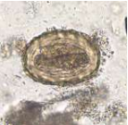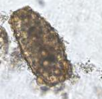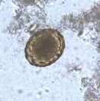(a) (b) (c)
Gambar 2. 1 Telur Ascaris lumbricoides (a) berembrio, (b) infertil, (c) fertil (CDC, 2017).
- Siklus hidup
Siklus hidup cacing dimulai dari telur yang dikeluarkan bersama feses. Kondisi ideal untuk telur cacing adalah suhu 25-30°C, kelembapan tinggi, dan tanah yang tidak kering, sehingga embrio pada telur fertil akan berkembang menjadi larva infektif dalam waktu tiga minggu (Ariwati, 2018).
Telur cacing infektif mengandung embrio sehingga, ketika tertelan oleh manusia, telur tersebut akan masuk ke usus halus. Di usus halus, larva cacing menembus dinding usus menuju pembuluh darah atau limfe, kemudian mengalir ke jantung dan terbawa aliran darah menuju paru-paru. Di paru-paru, larva menembus pembuluh darah kapiler alveoli, lalu melewati dinding alveoli dan masuk ke dalam rongga atau lumen alveoli, kemudian naik menuju trakea melalui bronkiolus dan bronkus. Dari trakea, larva akan bergerak ke faring, yang menimbulkan rangsangan pada faring dan dapat menyebabkan batuk pada penderita. Di usus halus, larva berkembang menjadi cacing dewasa dan dalam waktu 2 bulan mulai bertelur. Telur yang dihasilkan kemudian keluar dari tubuh inang bersama feses (Padoli, 2016).
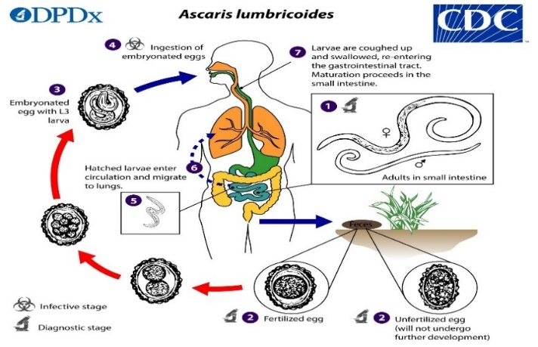
Gambar 2. 2 Siklus hidup Ascaris lumbricoides (CDC, 2019).
- Patologi dan gejala klinis
Larva Ascaris lumbricoides dapat menyebabkan hepatitis, pneumonia askariasis, serta kutanus edema, yaitu pembengkakan pada kulit. Pada anak-anak, infeksi ini bisa menyebabkan mual, sakit perut (kolik), diare, gatal-gatal (urtikaria), kejang, dan meningitis (Usman, 2020).
Infeksi Ascaris lumbricoides dapat menyebabkan penyakit Ascariasis. Baik stadium larva maupun dewasa dapat menimbulkan gejala. Pada stadium larva, terjadi kerusakan paru-paru yang menyebabkan gejala yang disebut Sindrom Löffler, yang meliputi batuk, peningkatan eosinofil dalam darah, dan pada foto Rontgen thorax tampak bayangan putih halus yang merata di seluruh area paru dan akan hilang dalam dua minggu. Gejala dapat ringan hingga berat, terutama pada penderita rentan atau yang mengalami infeksi berat. Infeksi parah, khususnya pada anak-anak, dapat menyebabkan malabsorpsi yang memperburuk malnutrisi karena makanan diambil oleh cacing dewasa (Purnomo, 2018).
- Diagnosis
Untuk mengetahui apakah seseorang terinfeksi Ascaris, dapat dilakukan dengan pemeriksaan langsung terhadap telur Ascaris pada feses. Diagnosis juga dapat dilakukan dengan mengidentifikasi cacing dewasa yang keluar dari tubuh inang setelah mengonsumsi obat (Adelina, 2018).
- Penularan
Penularan umumnya terjadi melalui makanan, minuman, dan mainan yang terpapar telur Ascaris lumbricoides infektif melalui perantaraan tangan yang terkontaminasi (Adelina, 2018).
- Cacing Cambuk (Trichuris trichiura)
- Klasifikasi
Menurut Siahaan (2017) klasifikasi dari cacing cambuk Trichuris trichiura adalah sebagai berikut:
Kingdom : Animalia
Filum : Nemathelminthes
Kelas : Nematoda
Sub-kelas : Aphasmida
Ordo : Enoplida
Sub ordo : Trichuroidae
Famili : Thrichuridae
Genus : Trichuris
Spesies : Trichuris trichiura.
- Morfologi telur
Telur berukuran 50x25 mikron, memiliki bentuk seperti tempayan, pada kedua tutupnya terdapat operculum yaitu semacam penutup yang jernih dan menonjol. Dinding telur terdiri atas dua lapis, bagian dalam berwarna jernih bagian luar berwarna kecokelatan. Dalam sehari, 1 ekor cacing betina dapat menghasilkan 3.000-4.000 telur (Elfred, et.al., 2016).
Telur ini tidak berfungsi sebagai stadium infektif dari cacing Trichuris trichiura, tetapi juga sebagai stadium diagnostik yang penting untuk memastikan adanya infektif pada penderita. Telur-telur ini dapat ditemukan dalam tinja sebagai petunjuk adanya infeksi (Adrianto, 2020).
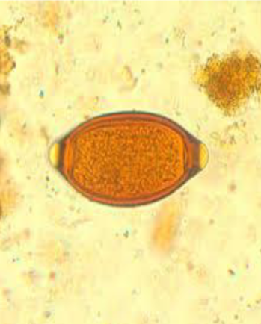
Gambar 2. 3 Telur Trichuris trichiura (Elfred, et.al., 2016).
- Siklus hidup
Telur yang keluar bersama feses dalam keadaan belum matang tidak bersifat infektif. Telur ini memerlukan pematangan di dalam tanah selama 3-5 minggu hingga terbentuk telur infektif yang mengandung embrio. Jika telur infektif tertelan oleh manusia, maka di dalam usus halus dinding telur akan pecah dan larva keluar menuju sekum untuk berkembang menjadi cacing dewasa. Pada bagian proksimal usus halus, telur menetas mengeluarkan larva dan menetap selama 3-10 hari. Setelah dewasa, cacing akan berpindah ke usus besar dan bertahan di sana selama beberapa tahun. Waktu yang dibutuhkan sejak tertelannya telur infektif hingga cacing betina menghasilkan telur adalah 30-90 hari. Cacing dewasa Trichuris trichiura dapat bertahan hidup selama beberapa tahun di dalam usus manusia (Elfred, et.al., 2016).
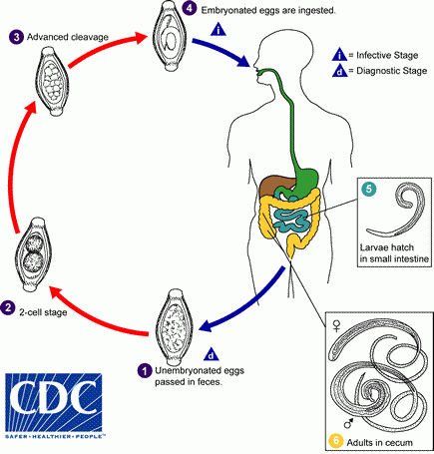
Gambar 2. 4 Siklus hidup Trichuris trichiura (CDC, 2024).
- Patologi dan gejala klinis
Kelainan patologis yang disebabkan oleh cacing ini umumnya diakibatkan oleh cacing dewasa. Mukosa usus mengalami kerusakan secara mekanis dan menimbulkan reaksi alergi. Anak-anak berusia 1–5 tahun merupakan kelompok yang paling sering terkena. Infeksi ringan biasanya tidak menunjukkan gejala dan sering kali terdeteksi secara kebetulan melalui pemeriksaan feses rutin. Infeksi berat (hiperinfeksi) lebih sering terjadi pada anak-anak, di mana cacing menyebar ke seluruh bagian kolon (usus besar) dan rektum. Keberadaan cacing di lapisan rektum dapat menyebabkan prolaps rektum akibat sering mengejan saat buang air besar. Cacing ini juga menimbulkan perdarahan di area perlekatan, yang berujung pada anemia pada individu yang terinfeksi. Hiperinfeksi biasanya bersifat kronis, dengan gejala lain seperti disentri dan penurunan berat badan (Fadilla et al, 2023).
Infeksi ringan trichuriasis dengan sejumlah kecil cacing umumnya tidak menimbulkan gejala pada penderita. Pada infeksi berat, penderita dapat mengalami gejala berupa anemia parah dengan kadar hemoglobin kurang dari tiga persen, diare berdarah, nyeri perut, mual dan muntah, serta penurunan berat badan. Kadang-kadang, dapat terjadi prolapse rectum, di mana melalui pemeriksaan proktoskopi dapat terlihat adanya cacing dewasa di kolon atau rektum penderita (Bedah & Syafitri, 2018).
- Diagnosis
Diagnosis dapat ditegakkan dengan menemukan telur Trichuris trichiura dalam feses manusia melalui pemeriksaan mikroskopis feses untuk mengidentifikasi bentuk telur yang khas. Rektoskopi dapat menunjukkan keberadaan cacing dewasa yang menempel pada mukosa usus. Pemeriksaan darah menunjukkan adanya eosinofilia (Bedah & Syafitri, 2018).
- Cacing tambang (Hookworm)
- Klasifikasi
Menurut Lubis (2019) klasifikasi dari cacing tambang Hookworm adalah sebagai berikut:
Kingdom : Animalia
Filum : Nematoda
Kelas : Adheoporea
Ordo : Strongyloida
Famili : Ancylostomatoidaea
Genus : Ancylostoma dan Necator
Species : Ancylostoma duodenale
Necator americanus.
- Morfologi telur
Telur Necator americanus dan Ancylostoma duodenale sulit dibedakan, karena keduanya memiliki morfologi dengan ujung membulat tumpul, dinding hialin tipis, dan transparan. Kedua spesies ini berbeda dalam ukuran; Necator americanus berukuran 64-76 x 36-40 µm, sedangkan Ancylostoma duodenale berukuran 56-60 x 36-40 µm (Hareza, 2016).
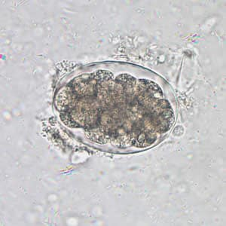
Gambar 2. 5 Telur Hookworm (CDC, 2019).
- Siklus hidup
Telur cacing tambang dikeluarkan bersama feses dan berkembang di tanah. Dalam kondisi kelembapan dan suhu yang optimal, telur akan menetas dalam 1-2 hari, mengeluarkan larva rabditiform berukuran 250-300 µm. Setelah mengalami dua kali perubahan, larva berkembang menjadi larva filariform. Waktu yang dibutuhkan dari tahap telur hingga menjadi larva filariform adalah 5-10 hari. Kemudian, larva menembus kulit manusia dan masuk ke sirkulasi darah melalui pembuluh vena hingga mencapai alveolus. Selanjutnya, larva bermigrasi ke saluran pernapasan atas, dari bronkiolus ke bronkus, trakea, faring, tertelan, turun ke esofagus, dan akhirnya berkembang menjadi cacing dewasa di usus halus (Hareza, 2016).
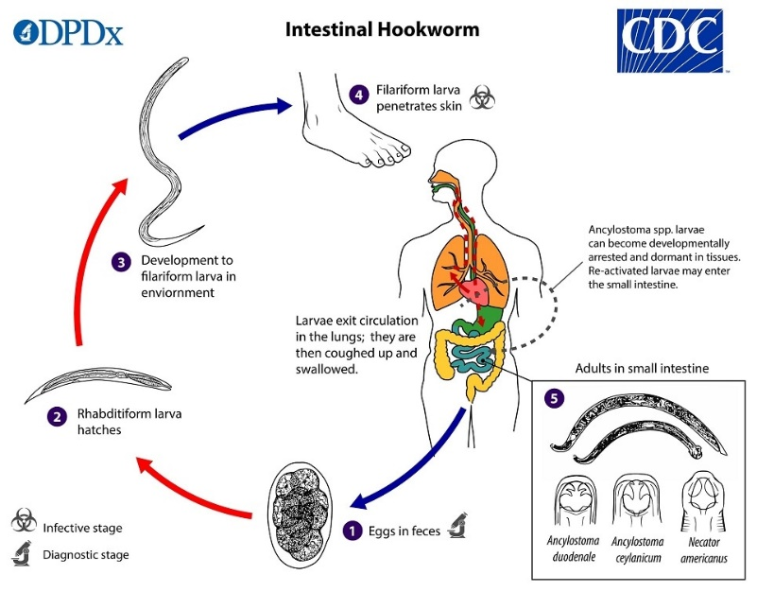
Gambar 2. 6 Siklus hidup Hookworm (CDC, 2019)
- Patologi dan Gejala klinis
Infeksi nekatoriasis dan ankilostomiasis umumnya disebabkan oleh larva dan cacing dewasa. Infeksi ini cenderung bersifat kronis atau berlangsung dalam jangka waktu lama. Gejala awal yang muncul setelah larva menembus kulit adalah rasa gatal (urtikaria). Jika larva yang menyerang kulit jumlahnya banyak, rasa gatal dapat menjadi lebih parah dan berpotensi memicu infeksi sekunder. Kebiasaan menggaruk dapat menyebabkan luka melepuh dan terbuka. Larva yang memasuki paru-paru melalui aliran darah dapat mengakibatkan pneumonia, dengan tingkat keparahan gejala yang bergantung pada jumlah larva yang berhasil mencapai paru-paru (Fadilla et al, 2023).
Penyakit yang disebabkan oleh Necator americanus disebut nekatoriasis, sedangkan penyakit akibat Ancylostoma duodenale disebut ankilostomiasis. Gejala dari kedua penyakit ini meliputi munculnya bintik-bintik merah disertai rasa gatal. Pada stadium dewasa, penyakit ini dapat menyebabkan anemia hipokrom mikrositer dan eosinofilia (Lubis, 2019).
- Diagnosis
Gejala klinis biasanya tidak spesifik, sehingga untuk menegakkan diagnosis infeksi cacing diperlukan pemeriksaan laboratorium untuk menemukan telur cacing tambang dalam feses atau larva cacing hookworm dalam biakan atau feses yang sudah agak lama (Elfred, et.al., 2016).
- Ascaris suum
- Klasifikasi
Menurut Inriani (2015) klasifikasi dari Ascaris suum adalah sebagai berikut:
Kingdom : Animalia
Filum : Nemathelminthes
Kelas : Nematoda
Subkelas : Secernentea
Bangsa : Ascaridida
Superfamili : Ascaridoidea
Famili : Ascarididae
Marga : Ascaris
Spesies : Ascaris suum
- Morfologi telur
Telur Ascaris suum yang dibuahi berbentuk oval pendek dengan panjang 50-70μm dan lebar 40- 50μm. Lapisan terluar berupa protein, dan lapisan di bagian dalamnya dapat dibedakan menjadi kulit telur yang transparan dan membran vitelinus yang bergelombang. Telur yang terdapat pada feses biasanya berwarna kuning kecokelatan, karena lapisan protein menyerap zat warna empedu (Inriani & Priyo, 2022).
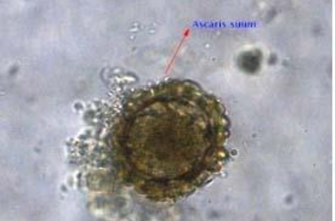
Gambar 2.7 Telur cacing Ascaris suum (Inriani & Priyo, 2022).

- Siklus hidup
Siklus hidup ascaris terdiri dari 2 fase perkembangan, yaitu eksternal dan internal. Fase eksternal dimulai dari sejak telur dikeluarkan dari tubuh penderita bersama feses. Pada kondisi lingkungan yang menunjang larva stadium 1 di alam akan menyilih menjadi larva stadium 2 yang bersifat infektif (siap menulari ternak babi jika tertelan). Pada fase internal di dalam usus, kulit telur infektif yang tertelan akan rusak sehingga larva terbebas (larva stadium II). Larva stadium II tersebut selanjutnya menembus mukosa usus dan bersama sirkulasi darah vena porta menuju ke hati. Dari telur tertelan sampai larva mencapai organ hati, butuh waktu sekitar 24 jam. Dari hati, larva stadium II akan terus mengikuti sirkulasi darah sampai ke organ jantung dan paru-paru. Setelah 4-5 hari infeksi, larva stadium II akan mengalami perkembangan menjadi larva stadium III, selanjutnya menuju ke alveoli, bronkus dan trakhea. Dari trakea, larva menuju ke saluran pencernaan. Larva stadium III mencapai usus halus dalam waktu 7 – 8 hari dari infeksi, selanjutnya menjadi larva stadium IV, pada hari ke 21-29 larva stadium IV menjadi larva stadium V di dalam usus halus dan selanjutnya pada hari ke 50 – 55 telah menjadi cacing dewasa Satu ekor cacing betina dewasa rata-rata bertelur 200.000 butir per hari dan selama hidupnya diduga dapat bertelur 23 milyar butir (Haqqi, 2019).
Gambar 2.8 Siklus hidup Ascaris suum (Haqqi, 2019).
- Trematoda
Cacing Trematoda termasuk dalam filum Platyhelminthes, yang terdiri dari dua suku kata, yaitu "platy" yang berarti pipih, dan "" yang berarti cacing. Cacing Trematoda adalah cacing isap dengan struktur tubuh unik karena dilapisi kutikula yang berfungsi untuk melindungi diri dari pengaruh asam dan basa di saluran pencernaan manusia. Ukuran cacing ini bervariasi, cacing betina lebih kecil daripada cacing jantan, namun cacing betina mampu menghasilkan hingga ratusan telur setiap harinya (Haryanto, et.al., 2023).
- Morfologi trematoda usus
Morfologi Trematoda memiliki bentuk pipih seperti daun, meskipun ada yang berbentuk ovoid (bulat telur), konikal (kerucut), atau silindris. Bentuk tersebut disebabkan oleh kontraksi otot. Tubuhnya dilapisi tegumen sebagai struktur seluler dinamis, yang terdiri atas tonjolan-tonjolan atau duri-duri. Cacing ini tidak memiliki saluran pencernaan yang lengkap, dengan alat isap mulut (oral sucker) di bagian anterior, faring dan esofagus yang bercabang menjadi dua usus yang disebut sekum. Pada beberapa spesies juga terdapat alat isap perut (ventral sucker) (Rini, et.al., 2023).
- Klasifikasi trematoda usus
- Fasciolopsis buski
- Klasifikasi
Menurut Achra (2020) klasifikasi dari cacing Fasciolopsis buski adalah sebagai berikut:
Kingdom : Animalia
Filum : Platyhelminthes
Kelas : Trematoda
Ordo : Echinostomida
Famili : Fasciolidae
Genus : Fasciolopsis
Spesies : Fasciolopsis buski.
- Morfologi telur
Telur Fasciolopsis buski memiliki kisaran panjang 128-140 µm dan lebar 78-85 µm. Telur berbentuk lonjong dan dilengkapi dengan operkulum. Telur berisi mirasidia yang belum matang.
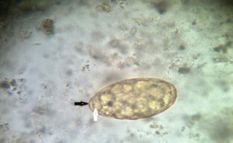
Gambar 2. 9 Telur Fasciolopsis buski (Achra, 2020).
- Siklus hidup
Telur yang belum matang akan dikeluarkan dari saluran usus melalui feses ke dalam perairan sebagai tahap diagnostik. Di perairan, telur tersebut berubah menjadi telur matang dan melepaskan mirasidia, yang mampu berpenetrasi pada siput air tawar. Siput air tawar dari genus Hippeutis dan Segmentina berperan sebagai inang antara bagi Fasciolopsis buski. Dalam tubuh siput, mirasidia berkembang menjadi sporokista, lalu menjadi redia, dan akhirnya menjadi serkaria. Serkaria kemudian dilepaskan dari tubuh siput dan berenkistasi menjadi metaserkaria yang menempel pada tanaman air sebagai inang antara kedua. Manusia atau mamalia dapat terinfeksi metaserkaria jika mengonsumsi tanaman air. Metaserkaria yang tertelan akan berekskistasi di duodenum, menempel pada dinding usus, dan berkembang menjadi cacing dewasa dalam waktu sekitar dua hingga tiga bulan, dengan usia hidup sekitar satu tahun (Fadilla, et,al., 2023).
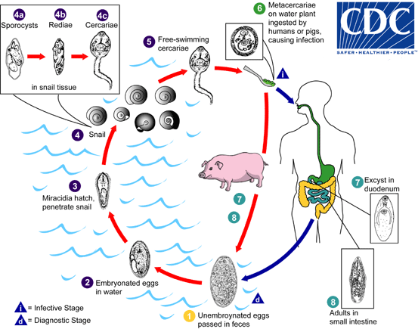
Gambar 2. 10 Siklus Fasciolopsis buski (CDC, 2024)
- Patologi dan gejalan klinis
Fasciolopsiasis disebabkan oleh cacing trematoda jenis Fasciolopsis buski yang hidup dan berkembang di duodenum serta jejunum manusia sebagai hospes definitif, atau pada hewan yang bertindak sebagai hospes reservoir. Gejala penyakit muncul ketika cacing dewasa yang menempel pada usus menyebabkan tukak, disertai gejala diare dengan feses berwarna hijau kekuningan dan berbau busuk. Infeksi cacing ini dapat menyebabkan anemia, gangguan gizi, keterlambatan pertumbuhan, serta penurunan kecerdasan. Jika infeksi berlangsung terus-menerus, hal ini dapat berdampak pada penurunan kualitas sumber daya manusia (Nurmansyah, 2021).
Metaserkaria yang tertelan akan berekskistasi, lalu berkembang menjadi cacing dewasa yang menempel pada mukosa usus duodenum atau jejunum dengan dua batil isapnya, menyebabkan inflamasi dan ulserasi lokal. Pada infeksi parah, cacing dewasa dapat menyebabkan kerusakan parsial pada usus, malabsorpsi, dan kerusakan saluran pencernaan akibat kehilangan protein. Gejala yang mungkin dirasakan meliputi nyeri perut, diare, dan eosinofilia (Fadilla, et,al., 2023).
- Cestoda
Cestoda (cacing pita) adalah salah satu kelas dari filum Platyhelminthes (cacing pipih) yang termasuk jenis cacing parasit, memiliki tubuh pipih dorsoventral, bersegmen, tanpa rongga tubuh, dan terdiri atas scoleks, leher, serta proglotid. Cacing ini bersifat hermaprodit dan berkembang biak dengan cara mengeluarkan telur (ovipar) serta kadang berkembang dalam bentuk larva. Cara infeksi umumnya terjadi saat larva yang telah berenkistasi masuk ke saluran pencernaan inangnya. Cacing pita dapat menginfeksi manusia jika seseorang mengonsumsi daging yang kurang matang atau mentah, seperti daging babi, sapi, dan ikan. Selain itu, manusia juga bisa terinfeksi melalui makanan yang tidak higienis dan air yang terkontaminasi (Rini, et.al., 2023).
- Morfologi cestoda usus
Ukuran cacing bervariasi, mulai dari panjang 40 mm hingga 10-12 mm. Tubuh cacing dewasa berbentuk memanjang menyerupai pita, biasanya pipih dorsoventral. Bagian kepala (scoleks) dilengkapi alat pengisap (sucker) dan kait-kait yang berfungsi untuk menempel pada dinding usus manusia. Di belakang scoleks terdapat leher yang merupakan bagian dari cacing yang tidak bersegmen. Pada bagian leher, terdapat proglotid yang terus bertambah, sehingga cacing semakin panjang dan terbagi menjadi segmen-segmen. Setiap proglotid atau segmen dilengkapi alat reproduksi jantan dan betina (Kawengian, 2022).
- Klasifikasi cestoda usus
- Taenia solium
- Klasifiaksi
Menurut Sylvia (2023) klasifikasi dari cacing Taenia solium adalah sebagai berikut:
Kingdom : Animalia
Filum : Platyhelminthes
Kelas : Cestoda
Ordo : Cyclophyllidea
Famili : Taeniidae
Genus : Taenia
Spesies : Taenia solium.
- Morfologi
Telur Taenia solium berbentuk bulat, dilapisi oleh kulit telur yang tebal, memiliki embryophore (garis berwarna coklat), dengan diameter telur sekitar 35 μm, serta mengandung embrio berkait enam. Beberapa perbedaan morfologi dapat terlihat, salah satunya adalah telur Taenia solium yang lebih kecil dibandingkan telur Taenia saginata. Ukuran telur Taenia solium rata-rata 32,08 ± 1,45 μm (Junita dalam Sylvia, 2023).
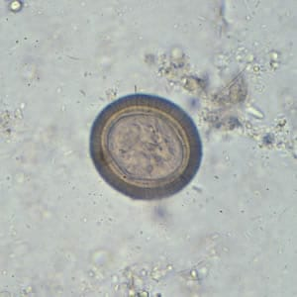
Gambar 2. 11 Telur Taenia solium (CDC, 2017).
- Siklus hidup
Dalam siklus hidup parasit ini ada dua inang yaitu manusia dan babi. Manusia bertindak sebagai hospes definitif karena cacing dewasa berkembang di usus kecil dan telur yang dihasilkan oleh cacing ini diekskresikan dalam tinja. Di daerah sanitasi yang buruk, penularan orofecal mungkin terjadi ketika babi menelan telur cacing dari kotoran manusia. Telur kemudian berkembang di saluran pencernaan babi. Kemudian masuk ke aliran darah dan matang menjadi oncosphere. Oncosphere kemudian menyerang jaringan otot rangka sebagai metacestoda. Metacestoda adalah vesikel dengan skoleks berinvaginasi yang berkembang menjadi sistiserkus. Ketika manusia memakan daging yang mengandung cystiserti dan telur, larva berkembang di saluran pencernaan dan menempel pada lapisan usus, akhirnya berkembang menjadi cacing dewasa Taenia solium (Yuwono, 2019). 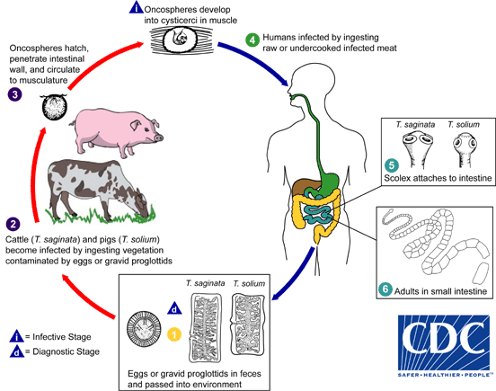
Gambar 2. 12 Siklus hidup Taenia solium (CDC, 2017)
- Patologi dan gejala klinis
Infeksi cacing Taenia solium umumnya disebut taeniasis atau penyakit cacing pita babi. Pada penderitanya, infeksi ini biasanya tidak menunjukkan gejala klinis. Cacing Taenia solium dapat menyebabkan obstruksi pada usus. Meskipun kebanyakan penderita tidak mengalami gejala klinis, beberapa mungkin mengalami diare, sembelit, merasa lemah (anoreksia), dan migrasi proglotid pada anus (yang lebih sering terjadi pada Taenia saginata) (Sylvia, 2023).
Meskipun cacing ini menempel pada dinding usus menggunakan kaitnya, umumnya tidak menimbulkan gejala atau keluhan yang signifikan pada penderita. Namun, sesekali penderita dapat mengeluhkan rasa tidak nyaman di perut, gangguan pencernaan, diare, konstipasi, sakit kepala, atau anemia. Komplikasi peritonitis akibat kait cacing yang menembus dinding usus sangat jarang terjadi. Pemeriksaan darah tepi sering kali menunjukkan adanya peningkatan eosinofil (eosinofilia). Prognosis taeniasis yang disebabkan oleh cacing dewasa ini umumnya baik, tetapi dapat menjadi buruk apabila terjadi sistiserkosis yang disebabkan oleh larva cacing tersebut (Siahaan, 2017).
- Diagnosis
Untuk memastikan diagnosis infeksi Taenia solium pada penderita, dapat dilakukan pemeriksaan mikroskopis atau makroskopis pada feses orang yang terinfeksi Taenia solium guna mendeteksi keberadaan telur atau bagian cacing dewasa (skoleks atau proglotid) (Sylvia, 2023).

Deskripsi Umum Skrining
Skrining merupakan prosedur pemeriksaan yang bertujuan untuk mengidentifikasi potensi atau gangguan kesehatan pada individu. Pelaksanaan tes skrining pada individu yang tampak sehat bertujuan untuk mendeteksi suatu penyakit yang belum menunjukkan gejala, sehingga memungkinkan upaya pencegahan dini guna meningkatkan prognosis. Tes skrining juga bermanfaat bagi masyarakat secara luas, terutama jika hasil identifikasi dapat mendukung upaya pencegahan primer dan sekunder dalam mendeteksi risiko penyakit serta mencegah dampak lanjutannya. Pelayanan skrining riwayat kesehatan dilakukan secara selektif dengan tujuan mendeteksi risiko penyakit menggunakan metode tertentu (Gaharpung et al, 2024).
Skrining merupakan pemeriksaan kesehatan yang bertujuan untuk mendeteksi apakah seseorang memiliki risiko lebih tinggi terhadap suatu masalah kesehatan. Pada anak usia sekolah, remaja, maupun orang dewasa, baik laki-laki maupun perempuan, terdapat berbagai faktor risiko yang bersifat spesifik. Oleh karena itu, jenis skrining kesehatan yang diperlukan dapat serupa atau berbeda, namun keseluruhannya bertujuan untuk mengidentifikasi kemungkinan risiko terhadap penyakit tertentu (Shabariah et al, 2023).

Deskripsi Umum Peternak Babi
Peternak adalah individu, pekerja peternakan, atau badan hukum yang seluruh atau sebagian sumber penghidupannya berasal dari ternak. Peternakan merupakan kegiatan yang mencakup pemeliharaan dan pembudidayaan hewan ternak beserta fasilitas pendukungnya untuk mendukung kelangsungan hidup ternak tersebut. Ternak adalah hewan peliharaan yang kehidupannya diatur dan diawasi oleh manusia dalam hal perkembangbiakan, pemanfaatan, serta diperhatikan khusus sebagai penghasil bahan dan jasa yang berguna bagi kehidupan manusia (Sampurna dalam Sylvia, 2023).
Babi merupakan ternak dengan sistem pencernaan monogastrik dan digolongkan dalam hewan omnivora (pemakan segala). Oleh karena itu, ternak babi efisien dalam mengkonversi berbagai sisa pertanian dan sisa makanan menjadi daging. Selain itu, babi bersifat prolific (banyak anak tiap kelahiran), pertumbuhannya cepat dan dalam umur enam bulan sudah dapat dipasarkan (Yuda, 2017).
Peternakan babi berkembang pesat karena babi cepat mencapai kematangan untuk menghasilkan keturunan. Selain itu, interval kelahiran yang singkat dan jumlah anak yang banyak per kelahiran serta pertumbuhan bobot badan yang cepat turut mendukung hal ini. Lokasi peternakan babi yang ideal harus memenuhi persyaratan, antara lain, berada di area yang telah ditetapkan oleh pemerintah setempat, bukan di daerah yang direncanakan untuk perluasan kota, terisolasi dari pemukiman masyarakat, dekat dengan sumber air, berada di lokasi dengan akses transportasi yang baik, serta tidak jauh dari tempat penjualan. Disarankan juga agar peternakan babi dibangun di area pertanian subur yang menyediakan banyak pakan (Samosir, 2016).
Peternakan memiliki banyak resiko diantaranya mengalami kerugian saat hewan ternak mati, ternak terkena wabah penyakit, dan sebagai peternak dapat terinfeksi cacing parasit berupa Nematoda, Trematoda, dan Cestoda. Hubungan antara peternak babi dengan kecacingan berkaitan erat dengan paparan terhadap lingkungan peternakan yang mungkin terkontaminasi oleh telur atau larva cacing parasit. Babi sering menjadi inang dari cacing parasit tertentu yang dapat mencemari tanah, air, atau makanan di sekitar peternakan. Para peternak babi merupakan kelompok yang rentan terhadap penularan penyakit kecacingan. Oleh karena itu, pengelolaan peternakan yang higienis, penggunaan alat pelindung diri (APD), dan edukasi tentang sanitasi sangat penting untuk mencegah kecacingan pada peternak babi (Sylvia, 2023).

Metode Pemeriksaan Telur Cacing
Ada beberapa metode yang dapat dilakukan untuk pemeriksaan telur cacing, yaitu metode natif (langsung), sedimentasi (pengendapan), flotasi (pengapungan), dan metode kato-katz (Idris, 2017).
- Metode Natif (Direct slide)
Metode natif (direct slide) adalah gold standard dalam pemeriksaan kualitatif feses karena sensitif, murah, sederhana, dan cepat dilakukan, meskipun kurang sensitif untuk infeksi ringan (Regina et.al., 2018). Metode ini efektif dalam mengidentifikasi telur cacing dengan bantuan larutan eosin 2% dan NaCl fisiologis. Eosin 2% berfungsi untuk membedakan telur cacing dengan kotoran di sekitarnya secara lebih jelas (Idris, 2017).
- Metode sedimentasi (pengendapan)
Metode sedimentasi sering digunakan dalam pemeriksaan dengan larutan yang berat jenisnya lebih rendah dari telur cacing, sehingga telur cacing dapat mengendap di bagian bawah. Metode ini mampu mendeteksi jumlah telur cacing dalam jumlah lebih banyak. Pada metode sedimentasi dengan larutan NaCl, penundaan pemeriksaan tidak melindungi morfologi telur cacing karena tidak ada zat pelindung, sementara metode sedimentasi dengan formol ether memungkinkan penundaan pemeriksaan karena kandungan formalin yang menjaga morfologi telur cacing agar tidak cepat rusak. Metode sedimentasi yang membuang supernatan secara spontan, atau jika partikel tidak terendap sempurna karena sentrifugasi yang kurang tepat, dapat menghasilkan hasil negatif palsu (Setiawan et al, 2022).
- Metode Flotasi (pengapungan)
Metode flotasi adalah metode pemeriksaan feses yang berdasarkan berat jenis. Telur cacing yang lebih ringan dari larutan akan mengapung di permukaan. Beberapa larutan yang digunakan dalam metode ini adalah ZnSO₄, MgSO₄, dan NaCl. Jika waktu pengapungan terlalu lama, jumlah telur cacing dapat berkurang. Hal ini disebabkan oleh kerusakan dinding sel akibat tekanan osmosis dari larutan, sehingga dinding sel pada telur cacing semakin rusak dan larutan flotasi terserap ke dalam telur, meningkatkan berat jenis dan menyebabkan telur kembali mengendap ke dasar tabung (Rahayu, 2023).
- Metode Kato Katz
Metode kato katz merupakan metode pemeriksaan kuantitatif. Metode ini dilakukan untuk menentukan derajat infeksi kecacingan, metode ini dilakukan dengan menghitung jumlah telur cacing yang terdapat dalam feses yang dikeluarkan seseorang dalam sehari (Iqbal, et.al., 2023). Kato-Katz memiliki sejumlah keunggulan, seperti sensitivitas yang tinggi, kemampuan untuk mengkuantitatifkan telur, biaya yang efisien, dan kebutuhan infrastuktur yang minimal (Aridta et al, 2022).

Kerangka Teori
Faktor risiko
- Sanitasi lingkungan peternakan yang buruk
- Personal Hygiene
- Kurangnya Alat Pelindung Diri (APD)
- Kontak langsung dengan hewan yang terinfeksi
Helmint
- Nematoda
- Trematoda
- Cestoda
1. Hewan
2. Tumbuhan
3. Makanan
4. Tanah
Perantara
Peternak babi
Feses yang mengandung telur

Pemeriksaan

Metode Floatasi
Metode Sedimentasi
Metode Kato katz
Metode Natif

Keterangan :
= Diteliti

= Tidak diteliti

Gambar 2. 13 Kerangka teori

Pertanyaan Penelitian
Bagaimanakah hasil skrining infeksi kecacingan pada peternak babi di Kelurahan Panaikang Kota Makassar ?

Fokus Penelitian
Fokus penelitian pada penelitian ini adalah dengan melakukan skrining infeksi kecacingan pada peternak babi di Kelurahan Panaikang. Penelitian ini juga berfokus untuk mendeteksi ada tidaknya telur cacing serta jenis-jenis telur cacing yang terdapat pada feses peternak babi di Kelurahan Panaikang, Kota Makassar.

Definisi Operasional
- Skrining adalah proses pemeriksaan atau penapisan yang dilakukan secara sistematis pada individu atau kelompok untuk mendeteksi adanya penyakit, kondisi, atau faktor risiko tertentu, meskipun belum ada gejala yang muncul.
- Parasit adalah organisme yang hidup di dalam organisme lain (inangnya) dan mendapatkan nutrisi darinya, sering kali merugikan inang tersebut.
- Cacing adalah parasit yang menjadi penyebab infeksi pada manusia atau hewan, baik melalui siklus hidupnya yang melibatkan inang definitif maupun inang perantara.
- Peternakan adalah usaha atau kegiatan memelihara dan membudidayakan hewan ternak dalam skala tertentu untuk mendapatkan produk atau manfaat, seperti daging, susu, telur, atau kulit.
- Peternak babi adalah individu atau kelompok yang mengelola dan memelihara babi untuk tujuan komersial, baik untuk produksi daging, pengembangbiakan, atau produk sampingan lainnya.
- Metode Natif adalah pemeriksaan sederhana yang digunakan untuk mendeteksi keberadaan parasit, seperti telur atau larva cacing, dalam sampel feses. Metode ini efektif dalam mengidentifikasi telur cacing dengan bantuan larutan eosin 2%.

BAB III
METODE PENELITIAN

Rancangan dan Jenis Penelitian
Rancangan dan jenis penelitian ini adalah penelitian deskriptif secara kualitatif untuk mengidentifikasi jenis telur cacing parasit usus pada feses peternak babi di Kelurahan Panaikang Kota Makassar.

Desain Penelitian
Desain penelitian ini adalah cross-sectional. Menurut Abduh et al (2023) Cross-sectional atau potong lintang adalah jenis desain penelitian yang mempelajari hubungan antara risiko dan dampak melalui metode observasi, dan tujuannya yaitu mengumpulkan data secara bersamaan atau satu waktu. Desain penelitian yang digunakan adalah cross-sectional karena penelitian ini berfokus pada identifikasi jenis parasit usus pada sampel feses peternak babi yang diambil hanya sekali tanpa melakukan pengamatan atau pengukuran berulang.

Lokasi dan Waktu Penelitian
Penelitian ini dilaksanakan pada tanggal 10 Oktober 2024 hingga 27 Mei 2025. Penelitian ini dilaksanakan di Laboratorium Infeksi Tropis Program Studi DIII Teknologi Laboratorium Medis Fakultas Teknologi Kesehatan Universitas Megarezky dan pengambilan sampel dilakukan di Peternakan Babi Kelurahan Panaikang Kota Makassar.

Populasi dan Sampel
- Populasi
Populasi penelitian adalah seluruh peternak babi di peternakan yang terletak di Kelurahan Panaikang Kota Makassar.
- Sampel
Sampel yang digunakan pada penelitian ini adalah feses peternak babi di area Kelurahan Panaikang Kota Makassar yang memenuhi kriteria sampel sebagai berikut:
- Kriteria Inklusi
- Peternak yang sudah bekerja lebih dari 2 bulan
- Peternak yang tidak menggunakan Alat Pelindung Diri (APD) dengan lengkap saat bekerja.
- Kriteria Ekslusi
- Peternak yang rutin mengonsumsi obat cacing
- Peternak yang tidak menandatangani informed consent.
- Teknik pengambilan sampel
Teknik pengambilan sampel pada penelitian ini adalah Purposive Sampling. Sampling purposive adalah teknik pemilihan sampel yang dilakukan berdasarkan pertimbangan tertentu (Amin et al., 2023). Dalam metode ini, pengambilan sampel ditentukan melalui kriteria yang telah dirumuskan sebelumnya oleh peneliti (Ani et al., 2021).

Pengumpulan Data
- Alat dan Bahan
- Alat
Alat yang digunakan pada penelitian ini adalah Mikroskop, Deck glass, Objek glass, pipet tetes, box sampel, pot sampel, dan spatula.
- Bahan
Bahan yang digunakan pada penelitian ini adalah Plastik, handscoon, tissue, lidi atau sendok, larutan Eosin 2%, label dan sampel feses.
- Prosedur Kerja
- Pengambilan Sampel
Informed Consent diberikan kepada calon responden, kemudian dijelaskan terkait prosedur penelitian, setelah dijelaskan calon responden yang bersedia diambil sampel fesesnya diberikan kuesioner. Setelah kuesioner diisi, calon responden diberi pot sampel yang sudah diberi label, kemudian calon responden diberi penjelasan tentang teknik pengambilan sampel yang benar agar sampel tidak terkontaminasi. Keesokan harinya sampel diambil, kemudian dimasukkan ke dalam box sampel setelah itu sampel dibawa ke Laboratorium Infeksi Tropis Universitas Megarezky.
- Identifikasi dengan metode Natif (Direct slide)
Siapkan alat dan bahan, kemudian feses diambil sedikit 1-2 mg (sebesar biji kacang hijau) dengan menggunakan lidi dan diletakkan di objek glass. Selanjutnya ditetesi larutan eosin 2% di atas sampel feses, kemudian diaduk hingga tercampur rata. Jika ada bagian yang kasar dikeluarkan dan pastikan tidak ada gelembung udara. Selanjutnya ditutup dengan cover glass. Ulangi tahap tersebut hingga 3 kali atau didapatkan sebanyak 3 slide. Kemudian periksa di bawah mikroskop dengan pembesaran 10x dan 40x.
- Interpretasi Hasil
Jenis telur cacing yang terdeteksi diidentifikasi dengan dicatat ciri-ciri mikroskopiknya dan dibandingkan dengan atlas parasitologi kedokteran.

Analisa Data
Data yang diperoleh pada penelitian ini disajikan secara deskriptif dalam bentuk tabel dan dijelaskan dalam bentuk narasi.

Etika Penelitian
Etikan penelitian ini bertujuan untuk melindungi hak-hak subjek. Penelitian ini menekankan masalah etika untuk menjaga kenyamanan penelitian yang meliputi:
- Informed concent (Penjelasan dan Persetujuan) peneliti memberikan lembar penjelasan dan persetujuan untuk melindungi subjek peneliti.
- Anonymity (Tanpa nama) peneliti tidak menyebutkan nama subjek penelitian sehingga dapat menjamin rahasia identitas subjek peneliti.
- Confidentiality (Kerahasiaan) peneliti merahasiakan semua informasi yang didapatkan dari subjek penelitian dan menjamin rahasia identitas subjek peneliti.

Alur dan Tahapan Penelitian
Observasi lokasi penelitian
Penandatanganan Informed Consent
Pengambilan Sampel

Pemeriksaan Laboratorium
Hasil

Pembahasan
Kesimpulan

Gambar 3. 1 Alur penelitian

BAB IV
HASIL DAN PEMBAHASAN

Hasil Penelitian
Berdasarkan penelitian yang dilakukan pada tanggal 10 Oktober 2024 hingga 27 Mei 2025 tentang Skrining Infeksi Kecacingan Pada Peternak Babi Di Kelurahan Panaikang Kota Makassar didapatkan hasil sebagai berikut:
Tabel 4.1 Hasil Skrining infeksi kecacingan pada peternak babi di Kelurahan Panaikang Kota Makassar
Kode Sampel | Hasil Pemeriksaan | Keterangan
A1 | Positif | Telur Hookworm
A2 | Negatif | -
A3 | Negatif | -
B1 | Negatif | -
B2 | Negatif | -
B3 | Negatif | -
C1 | Negatif | -
C2 | Negatif | -
C3 | Negatif | -
D1 | Negatif | -
D2 | Negatif | -
D3 | Negatif | -
E1 | Negatif | -
E2 | Negatif | -
E3 | Negatif | -
F1 | Negatif | -
F2 | Positif | Telur Hookworm
F3 | Negatif | -
Lanjutan Tabel 4.1
Kode Sampel | Hasil Pemeriksaan | Keterangan
G1 | Negatif | -
G2 | Negatif | -
G3 | Negatif | -
H1 | Negatif | -
H2 | Positif | Larva Hookworm
H3 | Negatif | -
I1 | Negatif | -
I2 | Negatif | -
I3 | Negatif | -
J1 | Negatif | -
J2 | Negatif | -
J3 | Negatif | -
K1 | Negatif | -
K2 | Negatif | -
K3 | Negatif | -
L1 | Negatif | -
L2 | Positif | Telur Hookworm
L3 | Negatif | -

Berdasarkan Tabel 4.1, Diketahui bahwa dari 12 peternak babi di Kelurahan Panaikang Kota Makassar yang diperiksa menggunakan metode natif, ditemukan sebanyak 4 orang (33,33%) menunjukkan hasil positif mengandung telur ataupun larva, sedangkan 8 orang (66,67%) dinyatakan negatif. Setiap sampel diperiksa melalui tiga preparat untuk meningkatkan akurasi hasil. Jenis cacing yang ditemukan ialah Hookworm, baik dalam bentuk telur maupun larva, yang terdeteksi pada sampel A, F, H, dan L. Suatu sampel dikategorikan positif apabila salah satu dari tiga preparatnya menunjukkan keberadaan bentuk infektif cacing.

Pembahasan
Penelitian ini bertujuan untuk mengetahui hasil skrining infeksi kecacingan pada peternak babi di Kelurahan Panaikang Kota Makassar. Populasi dalam penelitian ini berjumlah 13 orang peternak babi yang berada di Kelurahan Panaikang, Kota Makassar. Teknik pengambilan sampel yang digunakan adalah purposive sampling, yakni pengambilan sampel yang ditentukan melalui kriteria yang telah dirumuskan sebelumnya oleh peneliti (Ani et al., 2021). Dari 13 orang, sebanyak 12 peternak memenuhi kriteria inklusi dan dijadikan responden.
Metode natif (direct slide) sering dianggap sebagai gold standar atau teknik utama dalam analisis kualitatif sampel feses karena beberapa alasan, antara lain tingkat kepekaan yang tinggi, biaya yang relatif rendah, pelaksanaan yang sederhana, serta waktu pengerjaan yang cukup singkat (Khoerunnisa et al, 2024). Metode natif dilakukan dengan cara mengoleskan sampel pada object glass, kemudian ditambahkan eosin 2% yang berfungsi memberikan latar belakang berwarna merah guna membedakan feses dari kontaminan lainnya. Selanjutnya, sampel dihomogenkan agar tercampur secara merata, lalu ditutup dengan cover glass dan diamati di bawah mikroskop (Ridwan et al., 2021).
Berdasarkan hasil tabel 4.1 ditemukan bahwa sebanyak 4 orang (33,33%) terinfeksi kecacingan, hal ini ditunjukkan dengan teridentifikasi telur atau larva cacing pada sampel feses yang diperiksa. Sedangkan 8 orang (66,67%) menunjukkan hasil negatif. Temuan ini menunjukkan adanya kasus infeksi kecacingan di kalangan peternak babi di wilayah tersebut, yang menunjukkan pentingnya pengendalian faktor risiko serta upaya pencegahan. Hasil penelitian menunjukkan bahwa telur Hookworm teridentifikasi pada sampel A, F, dan L, sedangkan bentuk larva ditemukan pada sampel H. Hal ini sejalan dengan pendapat Nugraha et al. (2019) yang menyatakan bahwa penyebaran Hookworm terjadi melalui tanah yang terkontaminasi oleh feses manusia maupun hewan yang terinfeksi.
Pada sampel A, F, dan L, terdapat preparat yang menunjukkan hasil positif dengan kode sampel A1, F2, dan L2, yang mengandung telur cacing Hookworm. Hasil pengamatan menunjukkan adanya telur Hookworm yang memiliki ciri morfologi berbentuk oval, berdinding tipis dan halus, serta mengandung sel di dalamnya. Menurut Surja et al (2019), ciri-ciri tersebut merupakan karakteristik khas dari telur cacing Hookworm. Sementara itu, pada sampel H dengan kode H2, teridentifikasi larva rhabditiform cacing Hookworm. Larva tersebut memiliki tubuh memanjang, ramping, menyerupai huruf “C”, dengan mulut yang panjang dan sempit, serta bagian dalam tubuh yang transparan dan menunjukkan struktur esofagus. Surja et al (2019) juga menjelaskan bahwa ciri morfologi tersebut merupakan karakteristik larva Hookworm pada fase rhabditiform.
Berdasarkan hasil kuesioner, seluruh responden berstatus sebagai peternak babi dan telah bekerja lebih dari dua bulan, sehingga telah terpapar intensif terhadap lingkungan ternak yang berpotensi mengandung telur atau larva cacing. Tidak ditemukan gejala diare pada responden, meskipun diare kerap dikaitkan dengan infeksi cacing. Temuan ini selaras dengan hasil identifikasi telur cacing nematoda dalam feses babi di Balai Besar Veteriner Maros, yang memperlihatkan adanya infeksi subklinis tanpa gejala klinis jelas (Riakurnaini et al, 2023).
Pada penelitian ini ditemukan adanya infeksi aktif serta kemungkinan paparan berulang terhadap sumber kontaminasi di lingkungan peternakan. Paparan berulang merujuk pada kondisi di mana individu secara terus-menerus terkontak dengan tanah atau permukaan yang tercemar feses mengandung telur atau larva cacing, terutama akibat aktivitas peternak yang tidak menggunakan alat pelindung diri.
Dari total 12 responden, sebanyak 8 orang menunjukkan hasil negatif terhadap infeksi kecacingan berdasarkan pemeriksaan mikroskop. Tidak ditemukannya bentuk infektif seperti telur atau larva pada sampel feses mereka dapat dikaitkan dengan hasil kuesioner, di mana sebagian responden tersebut memiliki perilaku higienis yang cukup baik, seperti mencuci tangan setelah kontak dengan hewan atau tanah, menggunakan alas kaki saat di kandang, serta menjaga kebersihan lingkungan secara rutin. Hal ini menunjukkan bahwa kebiasaan higienis dapat berperan dalam mencegah infeksi dan menurunkan risiko terpapar cacing parasit yang menular melalui tanah.
Meskipun demikian, faktor risiko tetap ditemukan pada sebagian responden. Sebanyak 58,3% tidak menggunakan sepatu boot saat bekerja, dan tidak ada satupun yang menggunakan sarung tangan. Rendahnya penggunaan alat pelindung diri ini secara teoritis dapat meningkatkan risiko paparan telur cacing, mengingat lingkungan peternakan merupakan media yang potensial bagi perkembangan larva hookworm maupun Ascaris. Temuan Wiweka et al (2020) mendukung hal ini, di mana sanitasi kandang berhubungan erat dengan meningkatnya prevalensi infeksi kecacingan pada babi. Hal ini dapat menjelaskan mengapa meskipun sebagian besar responden memiliki perilaku higienis yang baik, masih terdapat empat responden yang positif terinfeksi.
Penelitian ini sejalan dengan hasil penelitian oleh Agustina et al (2022) yang menemukan prevalensi infeksi Soil-Transmitted Helminth (STH) pada peternak babi di Bali, di mana 15,1% peternak positif Hookworm berdasarkan pemeriksaan feses peternak babi. Infeksi ini dikaitkan dengan praktik kebersihan pribadi yang buruk, sanitasi rumah yang tidak memadai, tingkat pendidikan rendah, dan kondisi pekerjaan peternakan sebagai faktor risiko utama. Peternak yang kontak langsung dengan tanah atau kotoran tanpa perlindungan diri sangat rentan terhadap penetrasi larva Hookworm melalui kulit.
Penelitian lain yang dilakukan oleh Riakurnaini et al (2023) juga menguatkan bahwa babi dapat menjadi reservoir parasit yang berpotensi zoonosis. Penelitian yang dilakukan di Balai Besar Veteriner Maros ini menunjukkan adanya telur Ascaris lumbricoides pada beberapa sampel feses babi. Meskipun jenis cacing yang ditemukan berbeda, studi tersebut tetap relevan karena menunjukkan bahwa praktik pemeliharaan babi yang kurang higienis mendukung berkembangnya infeksi cacing yang bisa ditularkan ke manusia, khususnya peternak.
Setiap sampel diperiksa dalam tiga preparat, dan dikategorikan positif apabila salah satu di antaranya menunjukkan bentuk infektif cacing. Hal ini menegaskan bahwa peternak babi merupakan kelompok berisiko tinggi terhadap infeksi Soil Transmitted Helminths (STH), khususnya Hookworm. Cacing tambang (Hookworm) merupakan jenis cacing nematoda usus yang memiliki alat penusuk berbentuk seperti kait yang terletak pada rongga mulut, berfungsi untuk menancapkan bagian anterior tubuhnya pada mukosa usus. Penyebutan "cacing tambang" berasal dari kasus infeksi pertama yang ditemukan pada para pekerja di lingkungan pertambangan (Dewi et al, 2021).
Secara umum, keberadaan telur dan larva Hookworm dalam sampel feses manusia di lingkungan peternakan babi menunjukkan kemungkinan adanya transmisi silang (zoonosis) dari hewan ke manusia atau sebaliknya, terlebih jika sanitasi lingkungan dan kebersihan personal tidak dijaga dengan baik. Infeksi kecacingan dipicu oleh rendahnya pengetahuan tentang cara menjaga kebersihan diri dan sanitasi lingkungan kandang ternak, karena daerah yang kumuh akan memicu infeksi (Dewi et al, 2021).
Dari 13 orang, sebanyak 12 peternak memenuhi kriteria inklusi dan dijadikan responden. Sementara itu, satu orang peternak yang tidak memenuhi kriteria karena secara rutin mengonsumsi obat cacing, sehingga dikeluarkan dari sampel berdasarkan kriteria eksklusi. Dengan demikian, jumlah sampel dalam penelitian ini adalah 12 orang. Hasil pengamatan menunjukkan bahwa 3 sampel mengandung telur cacing Hookworm dan 1 sampel mengandung larva. Sampel yang digunakan pada penelitian ini yaitu sampel feses peternak babi yang diperiksa menggunakan metode natif.

BAB V
PENUTUP

Kesimpulan
Berdasarkan penelitian yang telah dilakukan diketahui bahwa dari 12 peternak babi di Kelurahan Panaikang, Kota Makassar, 4(33,3%) diantaranya terinfeksi kecacingan. Jenis spesies yang teridentifikasi yaitu Hookworm baik berupa telur maupun larva, sedangkan 8 (66,67 %) sampel lainnya dinyatakan negatif. Temuan ini menunjukkan bahwa peternak babi berisiko terpapar infeksi Soil Transmitted Helminths, terutama bila tidak menggunakan alat pelindung diri dan bekerja dalam lingkungan dengan sanitasi yang kurang baik. Deteksi adanya bentuk infektif dari dua tahap perkembangan cacing mengindikasikan bahwa transmisi masih aktif terjadi di lingkungan peternakan.

Saran
- Bagi Peternak, disarankan untuk meningkatkan perilaku hidup bersih dan sehat (PHBS), seperti mencuci tangan dengan sabun, menggunakan alas kaki, dan memakai sarung tangan saat beraktivitas di kandang untuk mengurangi risiko infeksi cacing.
- Bagi peneliti selanjutnya, disarankan menggunakan metode pemeriksaan yang lebih sensitif seperti flotasi, sedimentasi. Penelitian dengan jumlah sampel yang lebih besar serta pemeriksaan feses ternak juga direkomendasikan untuk memperoleh gambaran yang lebih menyeluruh mengenai potensi zoonosis di lingkungan peternakan.

DAFTAR PUSTAKA
Abduh, M., Alawiyah, T., Apriansyah, G., Sirodj, R. A., & Afgani, M. W. (2023). Survey Design: Cross Sectional dalam Penelitian Kualitatif. Jurnal Pendidikan Sains Dan Komputer, 3(01), 31-39.

Achra, A., Kansra, S., & Shulania, A. (2020). Laboratory experience with the development of Fasciolopsis buski eggs. Tropical Parasitology, 10(1), 62.

Adrianto, H. 2020. Buku Ajar Parasitologi. Yogyakarta: Andi Offset.

Agustina, K. K., Wirawan, I. M. A., Sudarmaja, I. M., Subrata, M., & Dharmawan, N. S. (2022). The first report on the prevalence of soil-transmitted helminth infections and associated risk factors among traditional pig farmers in Bali Province, Indonesia. Veterinary World, 15(5), 1154.

Amin, F. N., Garancang, S., Abunawas, K. (2023). Konsep Umum Populasi dan Sampel Dalam Penelitian. Jurnal Kajian Islam Kontemporer, 14(1), 15-31.

Ani, J., Lumanauw, B., & Tampenawas, J. (2022). Pengaruh citra merek, promosi dan kualitas layanan terhadap keputusan pembelian konsumen pada e-commerce Tokopedia di kota Manado. Jurnal EMBA: Jurnal Riset Ekonomi, Manajemen, Bisnis dan Akuntansi, 10(1), 663-674.

Anindita, R., Pramitaningrum, I. K., & Kusumawati, A. (2022). Identifikasi Telur Parasit Helminth Berbasis Aplikasi Android untuk Pembelajaran Praktikum Daring di Era Pandemi Covid-19. Journal of Health (JoH), 9(1), 24-30.

Arifta, Regita, Heddy, A., Suhartini., dan Makkadafi, S. Putra. (2022). Stui Deskriptif Pemeriksaan Efektivitas Sampel Feses Metode Langsung dan Sedimentasi Telur STH (Soil Transmitted Helminths). Borneo Journal of Sains Mathematics Education. 2(3), 132-145.

Ariwati, N.L. 2018. Soil Transmitted Helminths. Bagian Parasitologi. Fakultas Kedokteran. Universitas Udayana.

Asri, U. M., Basarang, M., & Rianto, M. R. (2020). Identifikasi Telur Cacing Nematoda Usus Pada Anak-Anak Yang Tinggal Di Daerah Kanal Kelapa Tiga Makassar. Jurnal Medika, 5(2), 14-19.

Bedah, S., & Syafitri, A. (2018). Infeksi kecacingan pada anak usia 8-14 tahun di rw 007 tanjung lengkong kelurahan bidaracina, jatinegara, jakarta timur. Jurnal Ilmiah Kesehatan, 10(1), 20-31.
Boundless. 2024. Classification and Identification of Helminths. Boundless Microbiology. 8.20B: Classification and Identification of Helminths - Biology LibreTexts. Diakses pada 26 Oktober 2024.

CDC. (2017). No Title. Central for Disease Control and Prevention. https://www.cdc.gov/dpdx/taeniasis/index.html

CDC. (2019). No Title. Central for Disease Control and Prevention. https://www.cdc.gov/dpdx/ascariasis/index.html

CDC. (2024). No Title. Central for Disease Control and Prevention. https://www.cdc.gov/dpdx/trichuriasis/index.html

Dewi, A. F. (2021). Identifikasi Cacing Soil Transmitted Helminths (STH) Pada Kuku Peternak Sapi di Desa Bragang (Doctoral dissertation, STIKes

Ngudia Husada MaduraElfred Rinaldo Kasimo, E., Heny Arwati, H., & Suwarno, S. (2016). Gambaran Basofil, TNF-α, dan IL-9 Pada Petani Terinfeksi STH di kabupaten Kediri. Jurnal Biosains Pascasarjana 18(3), 230-242.

Fadilla, Z., Friliansari, L. P., Rachmawati, F., Budiono, N. G., Pramitaningrum, I. K., Hikmah, F., ... & Fadilla, Z. (2023). Parasitologi. Aceh: Yayasan Penerbit Muhammad Zaini.

Gaharpung, M. S., Kuwa, M. K. R., Susanti, R., Wela, Y., Eda, L. N., Supiana, N., & Sulastien, H. (2024). Skrining Kesehatan Di Dusun Nuagiu Desa Detusoko Barat Kecamatan Detusoko. Jurnal Pengabdian Masyarakat Mandira Cendikia, 3(1), 144-149.

Haqqi, A. (2019). Identifikasi Telur Cacing Dalam Feses Babi di Peternakan Babi Kelurahan Panaikang Kota Makassar (Skripsi, Universitas Hasanuddin).

Hareza R, M. (2016). Perbedaan Jumlah Telur Soil Transmitted Helminths (STH) Pada Sayuran Selada (Lactuca sativa) Pada Pasar Modern Dan Pasar Tradisional (Studi Di Kabupaten Jombang) (Karya Tulis Ilmiah, STIKes Insan Cendekia Medika Jombang).

Haryanto, H., Larasati, M. D., Nurfadillah, A., Siregar, S., Utami, R. T., Supriyanto, S., ... & Hermiyanti, P. (2023). Parasitologi. Purbalingga: Eureka Media Aksara.

Ideham. B., & Suhintam, P. (2020). Helmintologi Kedokteran. Surabaya: Airlangga University Press.

Idris, S.A, dan Fusvita A. 2017. Identifikasi Telur Nematoda Usus (Soil Transmitted Helmints) Pada Anak Di Tempat Pembuangan Akhir (TPA) Puuwatu. Biowallacea, 4(1), 566-571.

Inriani, N. (2015). Identifikasi Cacing Nematoda Pada Saluran Pencernaan Babi Di Makassar (Skripsi, Universitas Hasanuddin).

Inriani, N., & Sambodo, P. (2022). Identifikasi Cacing Nematoda pada Saluran Pencernaan Babi di Kelurahan Panaikang, Makassar. Journal of Tropical Animal and Veterinary Science, 12(3), 211-216.

Iqbal, M., Triana, D., Rizqoh, D., Gunasari, L. F. V., & Umar, L. A. (2023). Akurasi Pemeriksaan Kato-Katz dan Mini-Flotac Dalam Diagnosis Kecacingan pada Feses Segar dan Feses Awetan. Jurnal Kedokteran dan Kesehatan, 19(1), 74-82.

Kawengian, A. 2022. Identifikasi Telur Cacing Taenia solium Pada Feses Peternak babi Di Kota Makassar. (Karya Tulis Ilmiah, Universitas Megarezky).

Khoerunnisa, I., Solikah, M.P., & Ismarwati. (2024). Perbandingan Pemeriksaan Feses Metode Natif dengan Sedimentasi Menggunakan NaCl 0,9% dalam Mendeteksi Telur Cacing Soil Transmitted Helminth (STH). Jurnal Pendidikan Tambusai, 8(3), 37045-37053.

Lubis, N. J. V. C. (2019). Hubungan infeksi soil transmitted helminths (sth) dengan personal hygiene pada siswa kelas 1-2 sd swasta dr suardi salim kecamatan datuk bandar tanjungbalai (Karya Tulis Ilmiah, Politeknik Kesehatan Kemenkes RI Medan).

Nugraha, T. I., Semiarty, R., & Irawati, N. (2019). Hubungan sanitasi lingkungan dan personal hygiene dengan infeksi soil transmitted helminths (STH) pada anak usia sekolah di kecamatan Koto Tangah kota Padang. Jurnal Kesehatan Andalas, 8(3), 590-598.

Nurhalina, N., & Desyana, D. (2018). Gambaran infeksi kecacingan pada siswa SDN 1-4 desa Muara Laung kabupaten Murung Raya provinsi Kalimantan Tengah tahun 2017. Jurnal Surya Medika (JSM), 3(2), 41-53.

Nurmansyah, D. (2021). Gambaran Infeksi Cacing F. Buski Pada Murid MI Tawar Di Desa Sungai Kupang Tawar, Kecamatan Kandangan, Kabupaten HSS. . Jurnal Ergasterio, 8(2).

Padoli. 2016. Mikrobiologi dan Parasitologi Keperawatan. Pusdik SDM Kesehatan. Jakarta Selatan.

Purnomo, J., A. And Kesehatan, A. (2018). Identifikasi Telur dan Larva Nematoda Usus Pada Feses Anak SD Negeri 01 Karangsari, Kecamatan Jatiyoso, Kabupaten Karanganyar (Karya Tulis Ilmiah, Universitas Setia Budi).

Rahayu, A. T., Pratama, A., Setiawan, M. W., & Nikmatullah, N. A. (2023). Optimasi Metode Flotasi Sentrifus Menggunakan Larutan ZnSO₄, MgSO₄, dan NaCl Berdasarkan Konsentrasi Larutan Dan Lam Pengapungan. Jurnal Media Analis Kesehatan, 14(1), 25-31.

Regina, M. P., Halleyantoro, R., & Bakri, S. (2018). Perbandingan pemeriksaan tinja antara metode sedimentasi biasa dan metode sedimentasi formol-ether dalam mendeteksi soil-transmitted helminth. Jurnal Kedokteran Diponegoro (Diponegoro Medical Journal), 7(2), 527-537.

Riakurnaini, R., Rukmana, R., & Wirawan, H. P. (2023). Identifikasi telur cacing nematoda pada sampel feses babi (Sus barbatus) pada Balai Besar Veteriner Maros. Filogeni: Jurnal Mahasiswa Biologi, 3(3), 122-126.

Ridwan, A., & Arwie, D. (2021). Identifikasi Soil Transmitted Helminth (STH) Anak Usia 7-10 Tahun Menggunakan Sampel Feses Metode Natif. Jurnal TLM Blood Smear, 2(2), 54-59.

Rini, W. N. E., Lesmana, O., & Butar, M. B. (2023). Mikrobiologi dan Parasitologi Lingkungan. Purbalingga: Eureka Media Aksara.

Sahir, S. H. (2021). Metodologi penelitian. Penerbit KBM Indonesia. Jogjakarta.

Samosir, F. (2016). Adaptasi Masyarakat Terhadap Keberadaan Usaha Peternakan Babi di Kampung Campagaya RW 03 RT A Kelurahan Panaikang Kecamatan Panakukang Kota Makassar. (Skripsi, Universitas Hasanuddin, Makassar).
Setiawan, B., Syayyidah, G. A. D., Hardisari, R., Widada, S. T., & Nuryati, A. (2022). Jumlah Telur Cacing Soil Transmitted Helminth STH) Pada Metode Sedimentasi Dan Flotasi. Jurnal Kesehatan Lingkungan, 12(1), 142-145.

Shabariah, R., Tias, T. A. W., Wahyuni, T., Nurfadhilah, N., Ibrahim, I., & Dhamir, E. A. R. (2023). Program Skrining Kesehatan Awal Sebagai Upaya Meningkatkan Status Kesehatan Guru dan Murid di Pondok Pesantren Al-Fathonah. Jurnal Abdimas Kedokteran Dan Kesehatan, 1(1), 14-19.

Siahaan, H. 2017. Identifikasi Telur Ascaris lumbricoides, Trichuris trichiura dan Taenia solium Pada Sampel Feces Peternak Babi dan Feces Babi Di Mojosongo, Surakarta Secara Langsung. (Karya Tulis Ilmiah, Universitas Setia Budi).

Subair, H., Hidayanti, H., & Salam, A. (2019). Gambaran Kejadian Kecacingan (Soil Transmitted Helminth), Asupan Vitamin B12 Dan Vitamin C Pada Anak Usia Sekolah Dasar Di Kota Makassar. Jurnal Gizi Masyarakat Indonesia (The Journal of Indonesian Community Nutrition), 8(1).

Surja, S. S., Wijaya, M., Padmasutra, L., Yolanda, H., Joprang, F. S., Makimian, R., & Jukiani, M. (2019). Atlas parasitologi kedokteran. Penerbit Universitas Katolik Indonesia Atma Jaya.

Sylvia Amanda, N. K. (2023). Gambaran Telur Cacing Taenia sp. Pada Peternak Babi di Desa Bongan Kabupaten Tabanan (Doctoral dissertation, Sekolah Tinggi Ilmu Kesehatan Wira Medika Bali).

Usman, H. HI. H. 2020. Identifikasi Telur Cacing Nematoda Usus Pada Feses Petani Sawah Di Kecamatan Moncongloe Kabupaten Maros. (Karya Tulis Ilmiah, Universitas Megarezky).

Wiweka, A. H., Dwinata, I. M., & Suratma, I. N. A. (2020). Prevalensi dan faktor risiko infeksi cacing Ascaris suum pada babi di Dataran Rendah Provinsi Bali. Indonesia Medicus Veterinus, 9(6), 940-948.

Yuda, I Putu Gede Kusuma. 2017. Infeksi Endoparasit Pada Babi Betina Induk (Sus Spp.) Di Kabupaten Tabanan Bali. Fakultas Kedokteran Hewan Institut Pertanian Bogor: Bogor.

Yuwono, E. (2019). Neurosistiserkosis Sebagai Akibat Infeksi Parasit pada Susunan Saraf Pusat. Majalah Kedokteran UKI, 35(3), 137-148.

LAMPIRAN
Lampiran 1. Informed consent
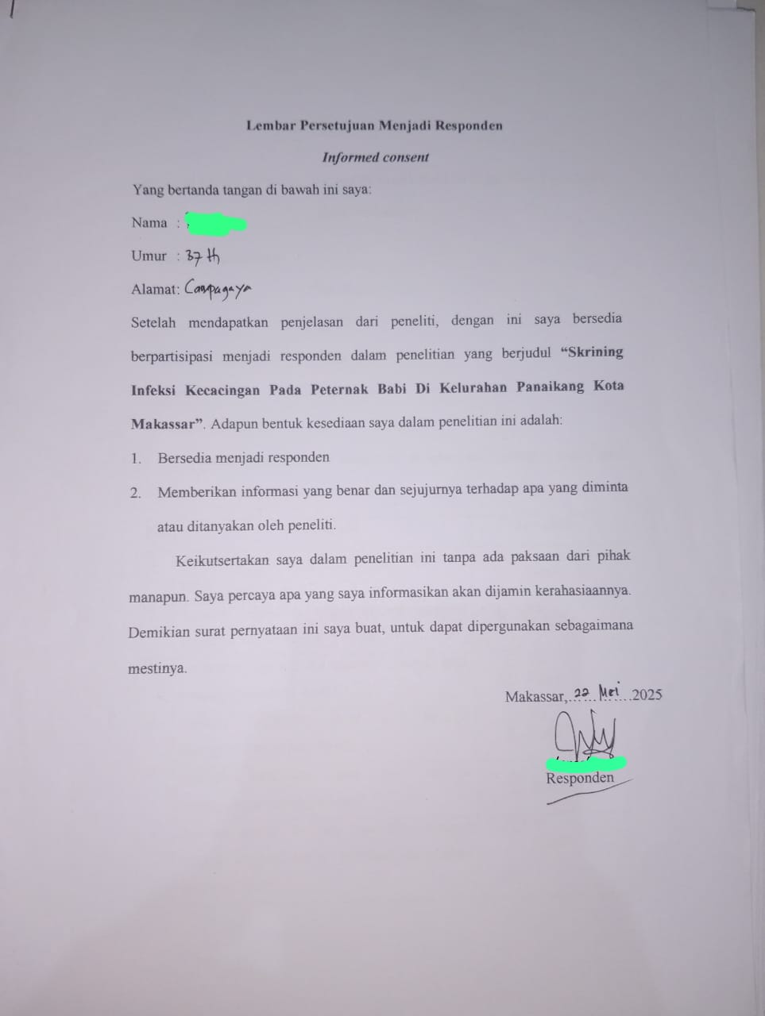

Lampiran 2. Lembar Kuesioner
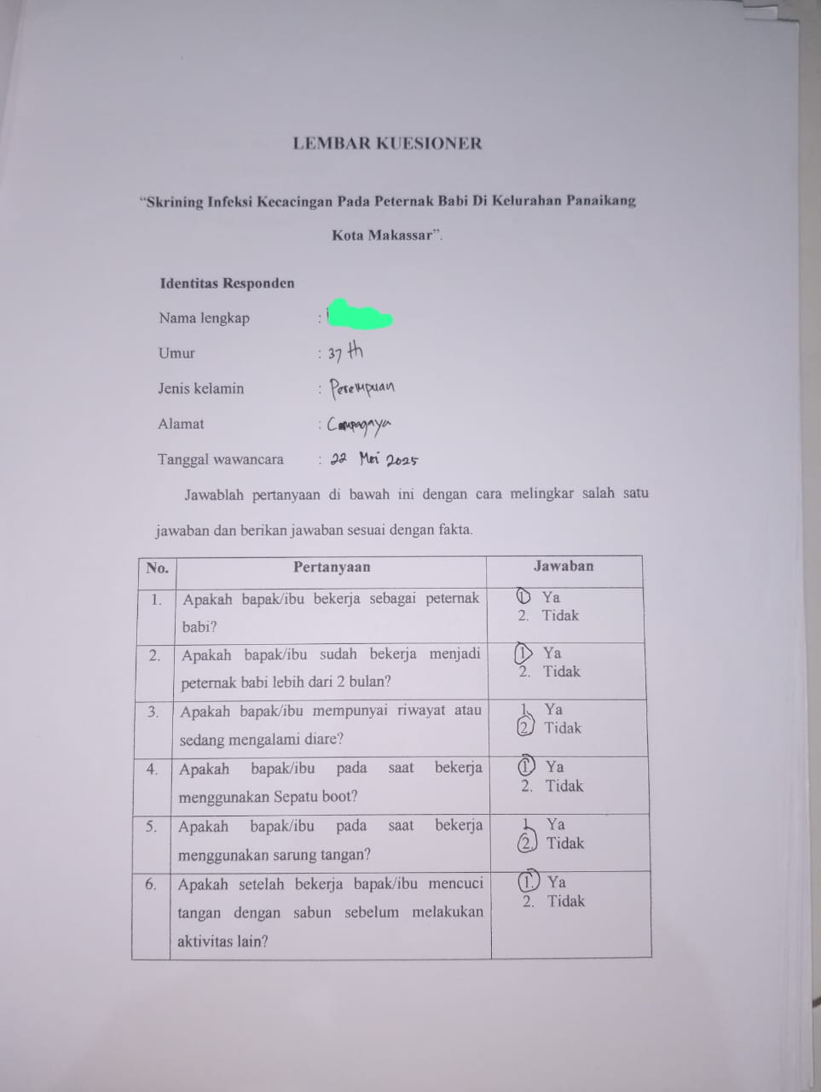


Lampiran 3. Hasil Kuesioner Responden
Pertanyaan | Ya | Tidak
Apakah bapak/ibu bekerja sebagai peternak babi? | 12 (100%) | 0 (0%)
Apakah bapak/ibu sudah bekerja menjadi peternak babi lebih dari 2 bulan? | 12 (100%) | 0 (0%)
Apakah bapak/ibu mempunyai riwayat atau sedang mengalami diare? | 0 (0%) | 12 (100%)
Apakah bapak/ibu pada saat bekerja menggunakan sepatu boot? | 5 (41,7%) | 7 (58,3%)
Apakah bapak/ibu pada saat bekerja menggunakan sarung tangan? | 0 (0%) | 12 (100%)
Apakah setelah bekerja bapak/ibu mencuci tangan dengan sabun? | 12 (100%) | 0 (0%)
Apakah bapak/ibu rutin memotong kuku dalam 1 minggu sekali? | 12 (100%) | 0 (0%)
Apakah bapak/ibu mengonsumsi obat cacing 6 bulan terakhir? | 0 (0%) | 12 (100%)

Lampiran 4. Dokumentasi Proses Penelitian
No | Gambar | Keterangan
1. | 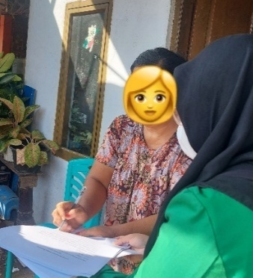 | Pembagian informed consent dan pengisian kuesioner
2. | 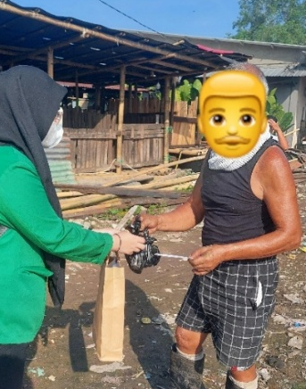 | Pengambilan sampel
3. | 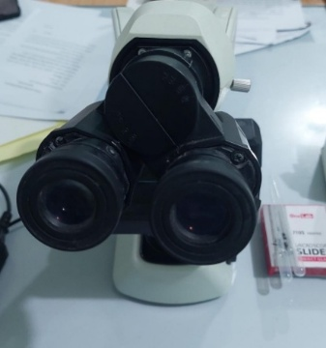 | Persiapan alat mikroskop
4. | 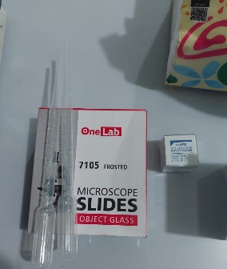 | Persiapan alat pipet tetes,lidi , deck glass dan object glass
5. | 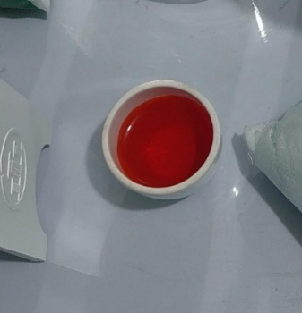 | Persiapan bahan larutan eosin 2%
6. | 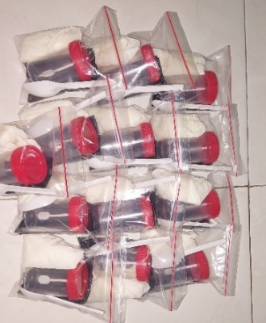 | Persiapan bahan untuk pengambilan sampel yakni pot sampel, handscoon, plastik dan sendok
7. | 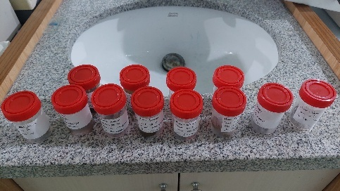 | Sampel feses
8. | 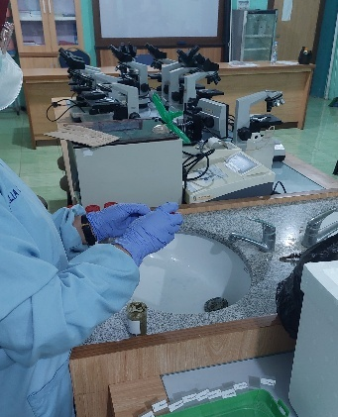 | Diletakan sampel feses pada object glass
9. | 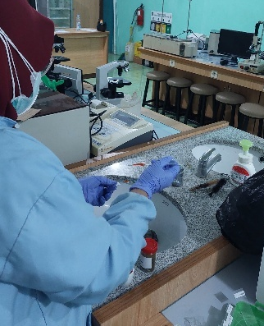 | Ditambahkan larutan eosin 2% lalu diaduk hingga rata
10. | 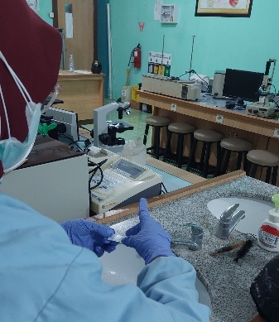 | Ditutup menggunakan object glass
11. | 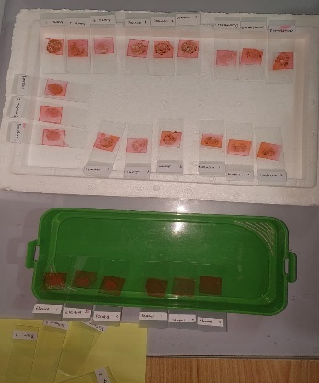 | Ulangi tahap membuat apusan dan tambahkan eosin hingga 3 kali atau didapatkan sebanyak 3 slide dalam satu sampel.
12. | 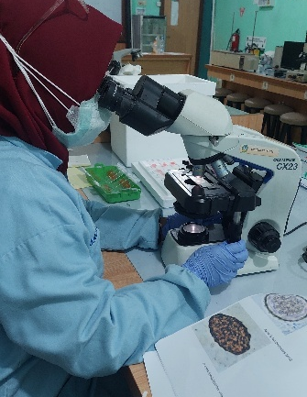 | Diamati menggunakan mikroskop

Lampiran 5. Hasil Identifikasi Penelitian
No | Gambar | Keterangan
1. | 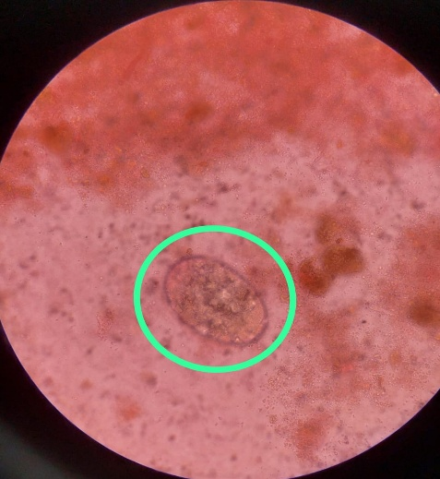 | Telur cacing tambang (Hookworm)
2. | 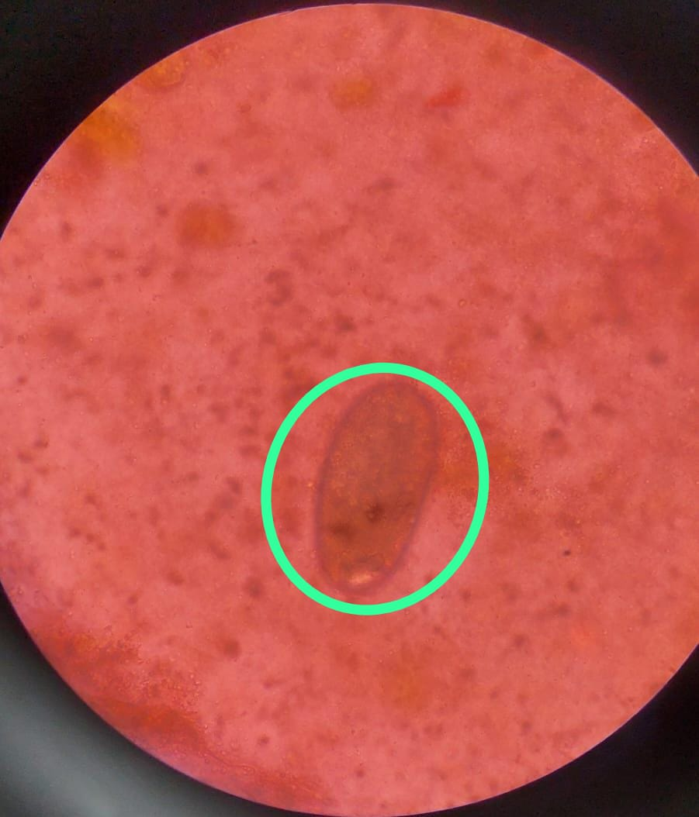 | Telur cacing tambang (Hookworm)
3. | 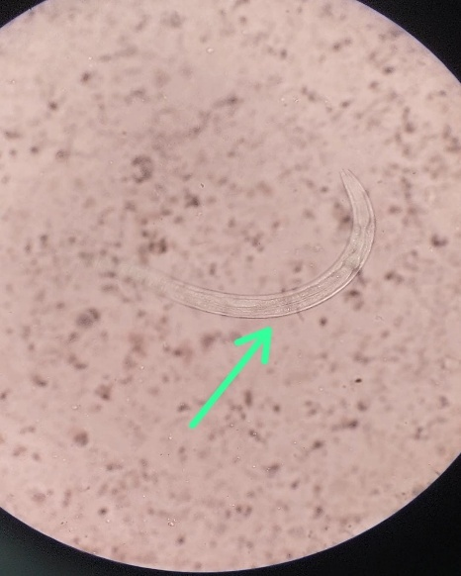 | Larva cacing tambang (Hookworm)
4. | 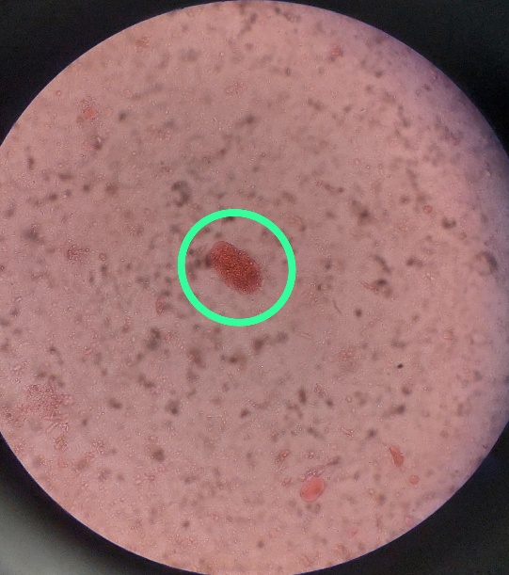 | Telur cacing tambang (Hookworm)

Lampiran 6. Hasil Uji Turnitin
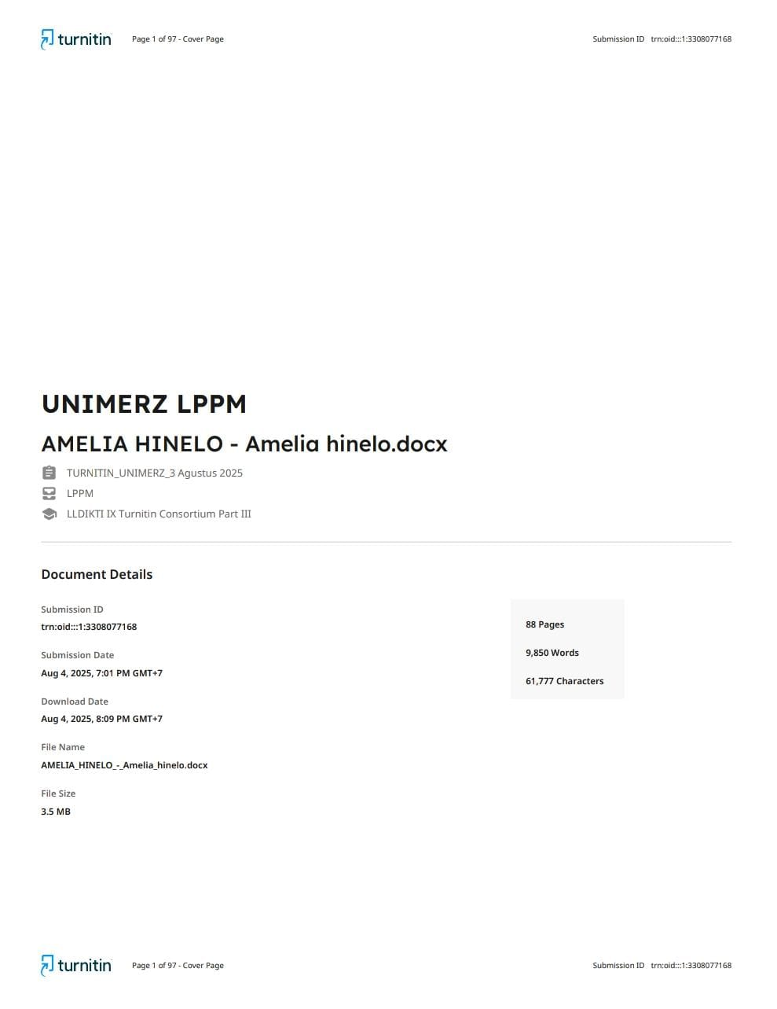

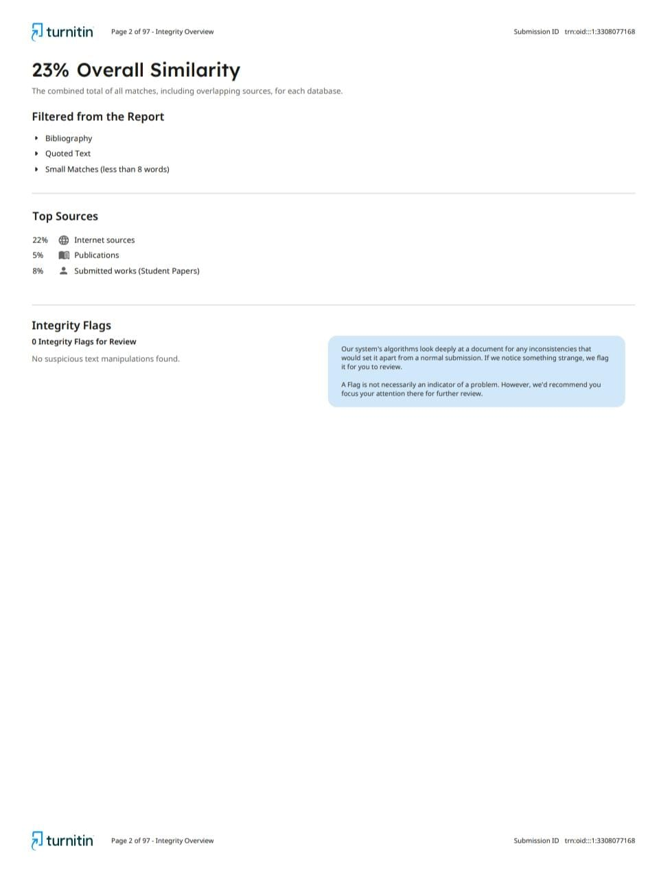
Lampiran 7. Rekomendasi Izin Penelitian
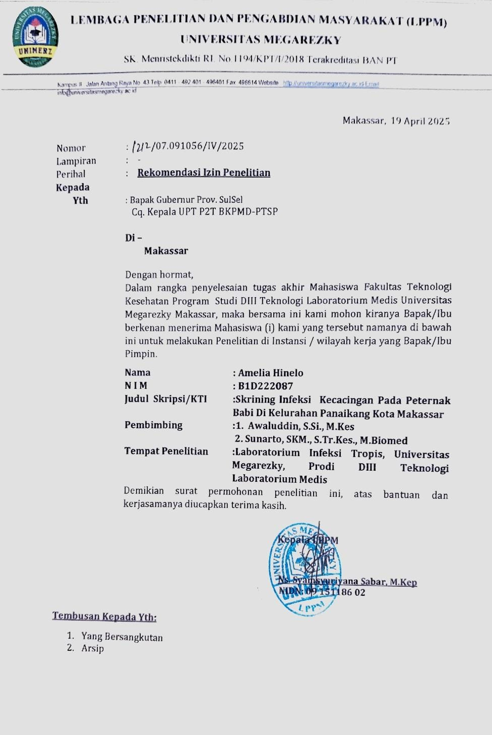
Lampiran 8. Izin Penelitian
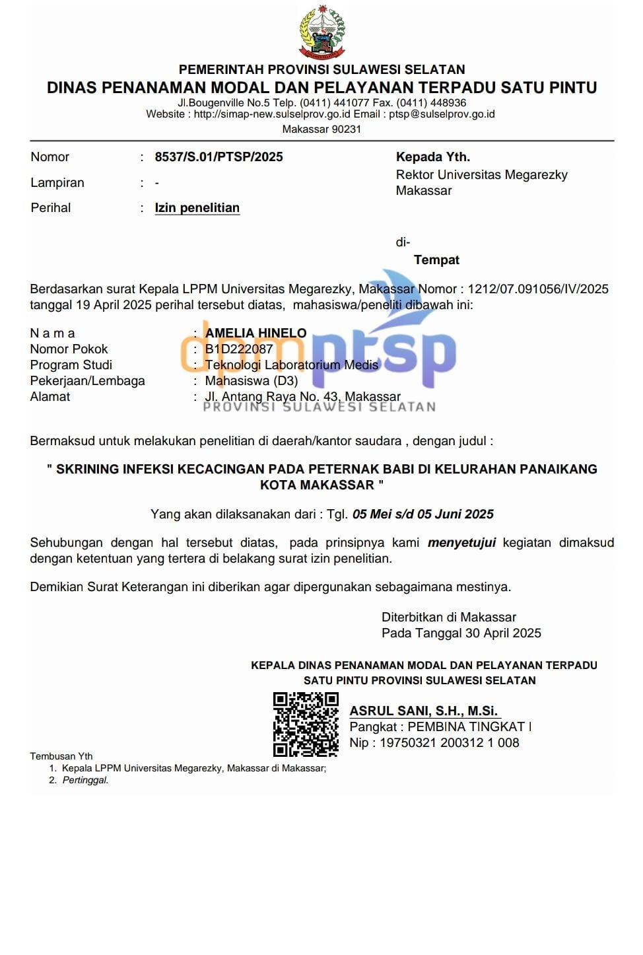

Lampiran 9. Surat Keterangan Selesai Penelitian
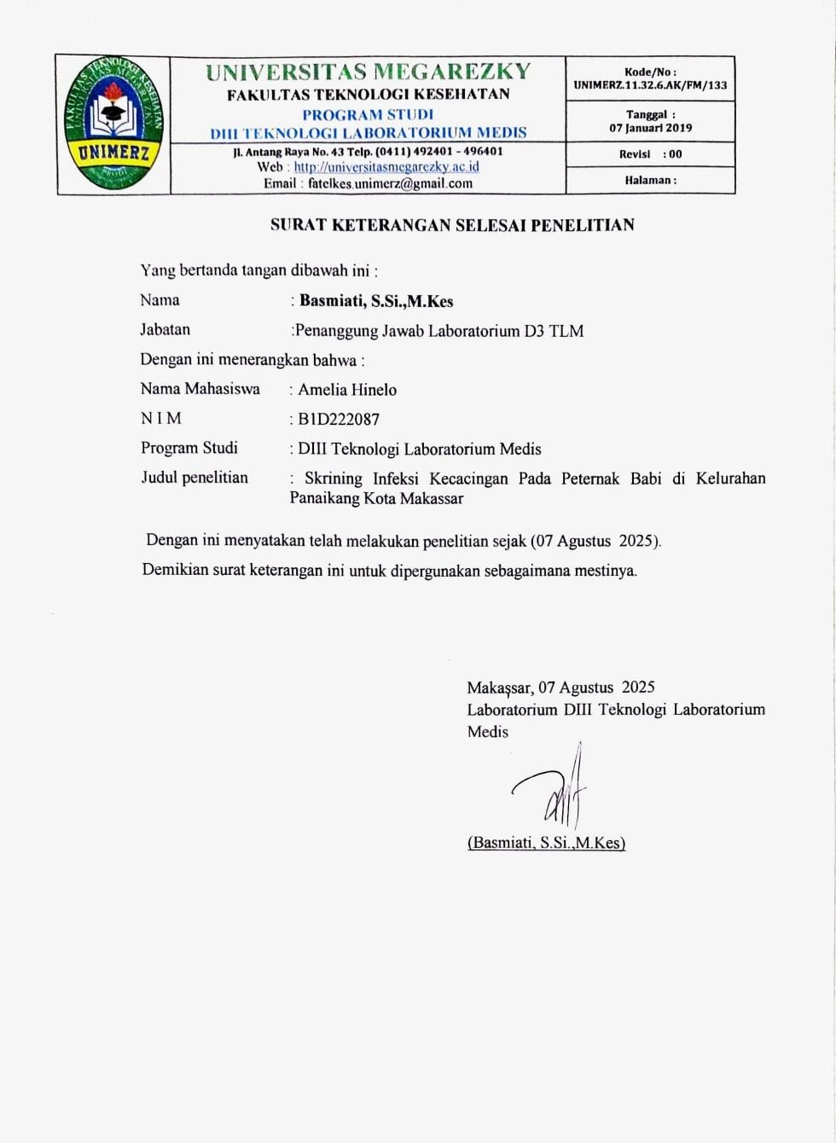

Lampiran 10. Surat Keterangan Hasil Penelitian
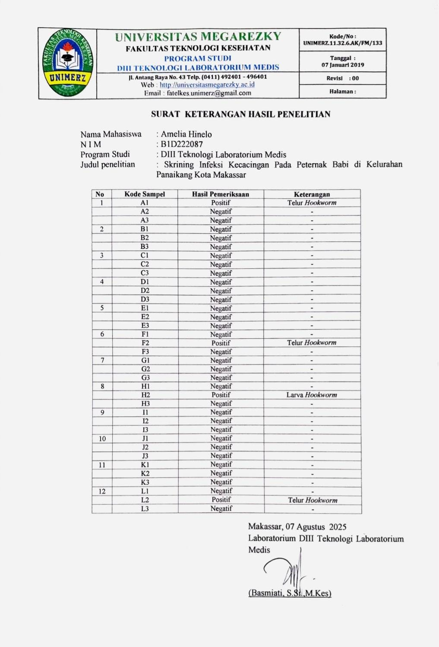
Lampiran 11. Atlas Parasitologi Kedokteran
